**Activité 5**

31/05/2024

Despré-Hildevert Léa

Dumai Etienne

Klein-Pol Manon

Pigneaux Loris

Marques Da Silva Thomas

TD2 – TP3

Enseignant tuteur : Chbeir Richard

**Table des matières**

**1. Domaine de l’Application Informatique envisagée 4**

1.3 Contexte d’utilisation 4

1.3.1 Tâche supportée par l’application 4

1.3.2 Ressources nécessaires 4

1.3.3 Contexte spatial 5

**2. Etude de l’existant 6**

2.1 Existant informatique 6

2.1.1 Veille concurrentielle 6

2.1.1.1 Nike Training Club 7

2.1.1.2 Freeletics 8

2.1.1.3 ProTrainer 9

2.1.1.4 Korper 10

2.1.1.5 Basic-Fit 11

2.1.2 Outils informatiques significatifs 14

**3. Argumentaire 15**

3.1 Pitch 15

3.2 Les 6 bonnes raisons 15

3.3 Justification 15

**4. Eléments de Cahier des Charges Fonctionnel 16**

4.1 Services identifiés et acteurs 16

4.2 Diagramme des Cas d’Utilisation UML 18

4.3 Scénarios et maquettes 20

4.3.1 S’identifier 20

4.3.2 Modérer l’application 23

4.3.3 Réserver des séances avec un coach 27

4.3.4 Proposer des créneaux de coaching 34

4.3.5 Evaluer un coach 37

**5. Présentation de la Structure de Découpage du Projet (i.e. WBS) 40**

5.1 Description et argumentation du WBS de S2 40

5.2 Description et argumentation du WBS de S3 45

5.3 Description et argumentation du WBS de S4 47

5.4 Explication de la méthode suivie 47

**6. Présentation de la planification 48**

6.1 Planification prévisionnelle de S2 48

6.2 Planification réelle de S2 52

6.3 Planification prévisionnelle de S3 55

6.4 Planification prévisionnelle de S4 57

**7. Outils de la Gestion de Projet 58**

**8. Coûts associés 58**

8.1 Coûts fixes 58

8.2 Coûts variables 59

8.3 Coût total estimé 59

8.4 Conclusion 60

**Bibliographie / Webographie 61**

**Table des figures 61**

**9. Bilan et perspectives (individuelles et de groupe) 95**

# 1. Domaine de l’Application Informatique envisagée

1.1 Genre d’application / service ciblé

Le type d’application est application web “responsive” car cette application est accessible sur tous les appareils (portables, PC, tablettes). Sa catégorie est Sport et Bien-être car elle offre un service de coaching. Elle est pédagogique car les pratiquants apprennent à réaliser une activité sportive saine. Elle vise à fournir un service de mise en relation entre coachs sportifs et personnes souhaitant pratiquer une activité sportive.

*1.2 Public cible*

Le public visé a comme caractéristiques :

* Le segment du marché de FitPulse est le sport.
* Les personas sont :
  + Tranche d’âge : Environ 16 ans jusqu’à 35 ans
  + Besoin lié à l’application : Conseils sportifs venant d’un expert
  + Centres d’intérêts : Augmenter sa masse, avoir une meilleure hygiène de vie

Notre choix de cibler un public jeune est stratégique, car il reflète une tendance actuelle où de nombreuses personnes sur les réseaux sociaux se consacrent au sport et encouragent activement les jeunes à adopter un mode de vie plus sain et actif.

Les personnes de 16-35 ans sont particulièrement réceptives à ces influences, montrant un fort intérêt pour le bien-être, la condition physique et l'amélioration de leur hygiène de vie. En adaptant notre application à leur profil, nous maximisons donc nos chances de les toucher efficacement.

## 1.3 Contexte d’utilisation

### 1.3.1 Tâche supportée par l’application

**Tâche** : offrir des séances de sport à la maison ou en salle directement avec l’aide d’un professionnel du sport qui sera présent en visio-conférence ou en présentiel avec l’utilisateur pour lui expliquer les mouvements à réaliser et les bons exercices à faire.

### 1.3.2 Ressources nécessaires

**1. Les utilisateurs finaux :** les coachs, pouvant donner des cours de sport, et des conseils sportifs et les pratiquants, les personnes souhaitant pratiquer du sport avec un coach.

* Ordinateurs ou téléphones : Les utilisateurs finaux auront besoin d'appareils compatibles avec l'application, qu'il s'agisse d'ordinateurs pour accéder à la version web ou de smartphones pour utiliser l'application mobile.
* Connexion Internet : Une connexion internet stable sera nécessaire pour accéder à l'application, réserver des séances, effectuer des paiements et envoyer/recevoir des données.
* Capteurs et Systèmes : Pour les utilisateurs pratiquant des séances en ligne, ils pourraient nécessiter des capteurs spécifiques pour suivre leur activité physique, comme des montres connectées ou des capteurs de fréquence cardiaque.
* Stockage : Les données des utilisateurs, telles que les informations de compte, les réservations de séances, les préférences de coach, doivent être stockées de manière sécurisée et accessible.

**2. Le(s) éventuel(s) administrateur(s) :** personne pouvant réguler ce qu'il se passe sur le site (section de l’application, mise en place de maintenance ou de mise à jour si nécessaire).

* Ordinateurs : Des ordinateurs pour la gestion de l'application, la maintenance, le support client.
* Systèmes de Gestion des Données : Des systèmes de stockage et de gestion des données pour stocker les informations des utilisateurs, les réservations de séances, les données financières.
* Outils de Gestion des Transactions : Des outils de gestion des transactions financières pour gérer les paiements entre les pratiquants et les coachs.
* Outils de Gestion de Contenu : Pour gérer les avis sur les coachs, les recommandations, les mises à jour de contenu.

**3. Les créateurs/MOE :**

* Développement Logiciel : Du matériel et des logiciels nécessaires pour développer et maintenir l'application web et mobile, ainsi que pour gérer les bases de données associées.
* Infrastructure Cloud : Éventuellement, une infrastructure cloud pour héberger l'application et les données associées, assurant ainsi la scalabilité et la disponibilité du service.
* Sécurité : Des outils et des ressources pour assurer la sécurité des données des utilisateurs, y compris la conformité aux réglementations sur la confidentialité des données.
* Support Technique : Des ressources pour fournir un support technique aux utilisateurs, répondre aux questions, résoudre les problèmes, etc.

### 1.3.3 Contexte spatial

* **Spatial :** L'application peut être utilisée à la maison et à la salle de sport
* **Temporel** : La durée typique d'une session d'utilisation de l'application dépendra des besoins des utilisateurs. Les séances de sport peuvent varier en durée (30 min, 45 min, 1 heure)

# 2. Etude de l’existant

## *2.1 Existant informatique*

### 2.1.1 Veille concurrentielle

Les 5 concurrents que nous avons pris proposent des services permettant de faire du sport avec un coach :

* Nike Training Club (<https://www.nike.com/fr/ntc-app>) : coaching personnel
* Freeletics (<https://www.freeletics.com/fr/>) : coaching numérique et programmes d'entraînement réalisés à l’aide d’une IA
* ProTrainer (<https://protrainer.fr/>) : coaching sportif en visio, chez soi, en entreprise, à distance et programme d’entraînement en ligne
* Korper (<https://korper.co/>): réel coaching sportif en ligne et réalise des programmes personnalisés
* Basic-Fit (<https://www.basic-fit.com/fr-fr/home>) : cours virtuels dans la salle de cours collectifs avec un entraîneur personnel en ligne

**Les critères d’évaluation que nous avons choisi sont :**

* Simplicité d’utilisation du site (?/10): Prise en main ?/4; Facilité d'accès aux fonctionnalités ?/3; Interface utilisateur ?/3
* Attractivité des tarifs (?/10) : Gratuit : 10/10 ; Entre 0 et 30 € par mois : 8/10 ; Entre 31 et 50 €: 6/10 ; Entre 51 et 70€ : 4/10 ; Au-delà : 2/10.
* Système de réservation des coachs (?/10) : Possibilité de réserver des séances avec un coach : ?/4 ; Facilité pour réserver les séances avec un coach : ?/2 ; géolocalisation : ?/2 ; Possibilité de s'entraîner sur l’application sans coach : ?/2.
* Suivi de l’entraînement du pratiquant (?/10) : Suivi de l’alimentation (?/3) ; Suivi de l’entraînement ( ?/3) ; Suivi par un coach (?/4).
* Diversité des services proposés (?/10) : Variété des programmes d'entraînement ( ?/3) ; Accessibilité des programmes avec et sans équipement ( ?/2) ; Présence de coachs en direct ( ?/2) ; Conseils et plans nutritionnels ( ?/2) ; Autres services ( ?/1).

#### 

#### 2.1.1.1 Nike Training Club

**Figure 1 :** Logo de Nike Training Club **(**<https://www.nike.com/fr/ntc-app>**)**

**Réalisé par : PIGNEAUX LORIS**

**Date de réalisation : 20/05/2024**

**Validé par : DESPRE-HILDEVERT Léa**

* **Simplicité d'utilisation du site (8/10) :** L'application Nike Training Club est assez facile à prendre en main, avec des fonctionnalités facilement accessibles et une interface utilisateur claire. Cela rend l'expérience utilisateur globalement positive, bien que quelques améliorations puissent encore être apportées.
* **Attractivité des tarifs (10/10) :** Nike Training Club offre une très bonne attractivité tarifaire, notamment grâce à sa version gratuite. Même les options payantes jusqu'à 30 € par mois sont considérées comme attractives par rapport à la qualité des services proposés.
* **Système de réservation des coachs (2/10) :** Le système de réservation des séances est très limité. Il n'est pas réellement possible de réserver des séances avec un coach directement via l'application, bien que des fonctionnalités de géolocalisation et d'entraînement sans coach soient présentes.
* **Suivi de l'entraînement du pratiquant (7/10) :** Nike Training Club propose un suivi de l'entraînement satisfaisant, avec des fonctionnalités de suivi de l'alimentation et des performances. Le suivi par un coach est limité, mais les recommandations personnalisées et les statistiques de performance aident à combler cette lacune.
* **Diversité des services proposés (7/10) :** Nike Training Club offre une bonne variété de programmes d'entraînement, accessibles avec ou sans équipement. La présence de coachs en direct est partiellement couverte, et les conseils nutritionnels sont bien intégrés. Cependant, l'application manque de certains services additionnels.

#### 2.1.1.2 Freeletics

**Figure 2 :** Logo de Freeletics **(**<https://www.freeletics.com/fr/>**)**

**Réalisé par : DUMAI Etienne**

**Date de réalisation : 28/05/2024**

**Validé par : KLEIN-POL Manon**

* **Simplicité d'utilisation du site (9/10) :** Freeletics offre une excellente expérience utilisateur avec une interface intuitive et des fonctionnalités facilement accessibles, ce qui facilite la prise en main.
* **Attractivité des tarifs (8/10) :** Freeletics propose une version gratuite très complète, et ses tarifs payants sont compétitifs. Les options tarifaires sont bien adaptées aux différents budgets, bien que les abonnements plus chers puissent être moins attractifs.
* **Système de réservation des coachs (4/10) :** L'application ne permet pas la réservation de séances avec un coach en direct, ce qui est une limitation importante. Cependant, elle offre des options d'entraînement sans coach et des fonctionnalités de géolocalisation utiles.
* **Suivi de l'entraînement du pratiquant (7/10) :** Freeletics fournit un suivi complet de l'entraînement et de la nutrition. Le suivi par un coach est limité, mais les recommandations personnalisées et les statistiques de performance compensent en partie ce manque.
* **Diversité des services proposés (7/10) :** Freeletics propose une bonne variété de programmes d'entraînement, accessibles avec ou sans équipement. Cependant, l'absence de coachs en direct réduit la note. Les conseils et plans nutritionnels sont de qualité, et d'autres services additionnels comme les défis communautaires sont présents.

#### 2.1.1.3 ProTrainer

**Figure 3 :** Logo de ProTrainer **(**<https://protrainer.fr/>**)**

**Réalisé par : DESPRE-HILDEVERT Léa**

**Date de réalisation : 28/05/2024**

**Validé par : MARQUES DA SILVA Thomas**

* **Simplicité d'utilisation du site (8/10) :** Protrainer est relativement facile à utiliser avec une interface utilisateur claire et des fonctionnalités accessibles, bien que quelques améliorations puissent encore être apportées pour la rendre plus intuitive.
* **Attractivité des tarifs (7/10) :** Protrainer offre une version gratuite robuste, mais les options tarifaires payantes sont légèrement moins attractives que celles de certains concurrents. Les abonnements entre 0 et 30 € par mois offrent un bon rapport qualité-prix, mais les tarifs plus élevés pourraient décourager certains utilisateurs.
* **Système de réservation des coachs (6/10) :** Protrainer permet la réservation de séances avec un coach, ce qui est un avantage significatif. Cependant, la facilité de réservation et les fonctionnalités de géolocalisation peuvent être améliorées.
* **Suivi de l'entraînement du pratiquant (8/10) :** Protrainer propose un suivi complet de l'entraînement et de la nutrition. Le suivi par un coach est plus complet que celui de certains concurrents, avec des recommandations personnalisées et des statistiques de performance détaillées.
* **Diversité des services proposés (8/10) :** Protrainer offre une grande variété de programmes d'entraînement, accessibles avec ou sans équipement. La présence de coachs en direct est limitée mais présente, et les conseils nutritionnels sont de qualité. D'autres services additionnels, tels que le suivi du sommeil, sont également disponibles.

#### 2.1.1.4 Korper

**Figure 4 :** Logo de Korper **(**<https://korper.co/>**)**

**Réalisé par : KLEIN-POL Manon**

**Date de réalisation : 28/05/2024**

**Validé par : PIGNEAUX Loris**

* **Simplicité d'utilisation du site (8/10) :** Korper propose une application facile à utiliser avec une interface claire et des fonctionnalités accessibles, bien qu'il y ait encore quelques améliorations possibles pour améliorer l'expérience utilisateur.
* **Attractivité des tarifs (8/10) :** Korper offre une version gratuite bien fournie, et ses options tarifaires payantes sont compétitives. Les abonnements entre 0 et 30 € par mois sont particulièrement attractifs, mais les options plus chères pourraient ne pas convenir à tous les budgets.
* **Système de réservation des coachs (7/10) :** Korper permet la réservation de séances avec des coachs et offre une bonne facilité de réservation. Les fonctionnalités de géolocalisation sont présentes mais pourraient être améliorées. La possibilité de s'entraîner sans coach sur l'application est également disponible.
* **Suivi de l'entraînement du pratiquant (7/10) :** Korper fournit un suivi complet de l'entraînement et de la nutrition. Le suivi par un coach est adéquat avec des recommandations personnalisées et des statistiques de performance, bien que certaines améliorations pourraient encore être apportées.
* **Diversité des services proposés (7/10) :** Korper propose une bonne variété de programmes d'entraînement, accessibles avec ou sans équipement. La présence de coachs en direct est limitée mais présente, et les conseils nutritionnels sont de qualité. Cependant, il manque certains services additionnels qui pourraient enrichir l'expérience utilisateur.

#### 2.1.1.5 Basic-Fit

**Figure 5 :** Logo de Basic-Fit **(**<https://www.basic-fit.com/fr-fr/home>**)**

**Réalisé par : MARQUES DA SILVA Thomas**

**Date de réalisation : 28/05/2024**

**Validé par : DUMAI Etienne**

* **Simplicité d'utilisation du site (8/10) :** Basic-Fit propose une application relativement facile à utiliser avec une interface conviviale et des fonctionnalités accessibles, bien qu'il puisse encore y avoir des améliorations pour une meilleure expérience utilisateur.
* **Attractivité des tarifs (8/10) :** Basic-Fit offre une version gratuite robuste et des options tarifaires payantes compétitives. Les abonnements entre 0 et 30 € par mois offrent un bon rapport qualité-prix, bien que les options plus coûteuses puissent ne pas être accessibles à tous les budgets.
* **Système de réservation des coachs (6/10) :** Basic-Fit permet la réservation de séances avec des coachs, mais cette fonctionnalité pourrait être plus développée. La facilité de réservation est un point fort, mais les fonctionnalités de géolocalisation et la possibilité de s'entraîner sans coach sont présentes mais peuvent être améliorées.
* **Suivi de l'entraînement du pratiquant (7/10) :** Basic-Fit fournit un suivi complet de l'entraînement et de la nutrition. Le suivi par un coach est correct avec des recommandations personnalisées et des statistiques de performance, bien qu'il y ait encore de la place pour des améliorations.
* **Diversité des services proposés (8/10) :** Basic-Fit offre une grande variété de programmes d'entraînement, accessibles avec ou sans équipement. La présence de coachs en direct est limitée mais présente, et les conseils nutritionnels sont de qualité. Cependant, il manque certains services additionnels qui pourraient enrichir l'expérience utilisateur.

| **Critères/ Concurrents** | **Simplicité d'utilisation du site /10** | **Attractivité des tarifs /10** | **Système de réservation des coachs /10** | **Suivi de l’entraînement /10** | **Diversité des services proposés /10** | **Total /50** |
| --- | --- | --- | --- | --- | --- | --- |
| **Nike Training Club** | 8 | 10 | 2 | 7 | 7 | 34 |
| **Freeletics** | 9 | 8 | 4 | 7 | 7 | 35 |
| **ProTrainer** | 8 | 7 | 6 | 8 | 8 | 37 |
| **Korper** | 8 | 8 | 7 | 7 | 7 | 37 |
| **Basic-Fit** | 8 | 8 | 6 | 7 | 8 | 37 |
| **Moyenne /10** | 8,2 | 8,2 | 5 | 7,2 | 7,4 | 36 |

**Figure 6 :**Tableau récapitulatif de la veille concurrentielle

FitPulse se trouve sur un marché très dynamique avec beaucoup d'applications de coaching sportif. Les concurrents étudiés sont Nike Training Club, Freeletics, ProTrainer, Korper, et Basic-Fit. Chacun a une approche différente pour le coaching sportif en ligne.

FitPulse veut combler les lacunes des autres en offrant une application web simple, accessible et abordable. Elle met en relation coachs sportifs et utilisateurs grâce à des séances en visioconférence ou en présentiel, offrant flexibilité et accessibilité. L'application propose aussi des séances de groupe, encourageant l'interaction sociale et la motivation.

FitPulse garantit la qualité des coachs par un processus de certification strict, assurant des conseils d'experts qualifiés. En résumé, FitPulse se distingue par sa simplicité, son accessibilité, son suivi des séances, sa flexibilité, ses tarifs attractifs et ses coachs qualifiés. Cela en fait une solution complète et innovante pour le coaching sportif en ligne.

**Figure 7 :** Diagramme de Kiviat - Veille concurrentielle de FitPulse

### 

### 2.1.2 Outils informatiques significatifs

* **API** (Interfaces de Programmation Applicatives) : Les API permettent à notre application de communiquer avec d'autres systèmes en utilisant des protocoles standardisés. Par exemple, nous allons interfacer notre application avec des services cloud tels que Google Maps API pour intégrer des fonctionnalités de cartographie. Elle sert à trouver les salles de sport les plus proches.
* **Bases de données** : Nous allons interfacer notre application avec des bases de données tels que MySQL. Cela permet à notre application d'enregistrer, récupérer et manipuler les données de manière efficace.
* **Plateformes de messagerie instantanée et de communication** : Cela va permettre d'intégrer notre application avec des plateformes de messagerie telles que Microsoft Teams ou Discord pour faciliter la communication en temps réel entre les utilisateurs ou les équipes travaillant sur notre application.
* **Système de paiement en ligne** : Notre application propose des fonctionnalités d'achat ou de paiement en ligne, donc nous allons l'interfacer avec des systèmes de paiement comme PayPal ou des passerelles de paiement bancaires.
* **Outils de gestion de rendez-vous et de réservation :** Notre application offre des services tels que des cours en groupe, des séances de coaching personnel. Elle peut interférer avec des outils de gestion de rendez-vous comme BookSteam.
* **Services de coaching virtuel et de communication en temps réel :** Nous allons intégrer des fonctionnalités de chat en direct, de visioconférence ou de coaching virtuel pour permettre à notre application d'offrir un soutien personnalisé et en temps réel aux utilisateurs.
* **Outils de conception, développement et de versioning :** Pour notre processus de conception, développement et gestion des versions, nous avons sélectionné Figma pour la conception, Visual Studio Code pour le développement, et Git pour la gestion de version.

*2.2 Existant non informatique*

Les services de coaching sportif existent depuis longtemps en dehors du cadre des applications informatiques. Les formules traditionnelles de coaching en personne sont souvent proposées par des agences spécialisées ou des salles de sport locales.

* Coaching en personne : Les individus peuvent choisir de travailler avec un coach sportif en personne, généralement dans une salle de sport ou un centre de remise en forme. Ces coachs fournissent un encadrement personnalisé, des conseils et un soutien directement lors des séances d'entraînement.
* Programmes de fitness en salle : De nombreuses salles de sport proposent des programmes de fitness collectifs animés par des entraîneurs certifiés. Ces programmes peuvent inclure des cours de groupe variés tels que le cardio, la musculation, le yoga, etc., offrant aux participants une expérience d'entraînement motivante et structurée.
* Agences de coaching sportif : Certaines agences spécialisées dans le coaching sportif offrent des services personnalisés à domicile, en entreprise ou dans des lieux extérieurs. Ces coachs travaillent individuellement avec leurs clients pour établir des objectifs, créer des programmes d'entraînement sur mesure et fournir un soutien continu pour les aider à atteindre leurs objectifs de remise en forme.
* Ateliers et événements sportifs : Des événements et des ateliers sportifs sont souvent organisés localement pour rassembler les amateurs de fitness et leur offrir des opportunités de s'entraîner ensemble, d'apprendre de nouveaux exercices et techniques, et de partager leur passion pour le sport.
* Communauté de fitness locale : En s'impliquant dans la communauté de fitness locale, les individus peuvent trouver des partenaires d'entraînement, des conseils et des ressources pour les aider à rester actifs et en bonne santé en dehors des programmes de coaching formels.

En conclusion, bien que les applications de coaching sportif offrent des avantages en termes de flexibilité et d'accessibilité, les services traditionnels de coaching en personne et les activités de fitness locales continuent de jouer un rôle important dans la promotion de la santé et du bien-être.

# 3. Argumentaire

## *3.1 Pitch*

Notre produit final envisagé va être une application web de sport et de bien être à titre informatif et pédagogique qui visera un public jeune et motivé par le sport. FitPulse facilite la mise en relation entre des coachs sportifs professionnels et des individus souhaitant pratiquer une activité physique. Notre application a pour but d’offrir des séances de sport à la maison ou en salle directement avec l’aide d’un professionnel du sport qui sera présent en visio-conférence ou en présentiel avec l’utilisateur pour lui expliquer les mouvements à réaliser et les bons exercices à faire. De plus, il y aura la possibilité de réaliser des séances en groupes qui permettront de rencontrer des personnes et avoir une motivation en plus.

## *3.2 Les* 6 *bonnes raisons*

* Accessible de partout
* Simple d’utilisation
* Suivi de toutes les séances réalisées
* Facilité d'organisation
* Tarifs attractifs
* Conseils par des experts du sport

## *3.3 Justification*

1. Accessible de partout : FitPulse facilite la mise en relation entre des coachs sportifs professionnels et des individus souhaitant pratiquer une activité physique, que ce soit dans une salle de sport ou depuis n'importe quel endroit.
2. Simple d’utilisation : Le processus de réservation est simple et transparent, avec un paiement effectué au moment de la réservation. FitPulse garantit la satisfaction des utilisateurs en offrant un remboursement en cas d'annulation par le coach, tandis que les annulations des pratiquants sont soumises à des conditions spécifiques, ils doivent annuler leur séance 48h à l’avance.
3. Suivi de toutes les séances réalisées : Les coachs et les pratiquants peuvent consulter les séances qu’ils ont faites avec la date, les horaires et les participants.
4. Facilité d'organisation : Les pratiquants ont la liberté de choisir parmi une gamme de séances de sport, allant de 30 minutes à 1 heure 30, en fonction de leur emploi du temps et de leurs besoins spécifiques.
5. Tarifs attractifs : Les pratiquants peuvent opter pour des cours en ligne ou en présentiel, selon leurs préférences et leur localisation grâce à la géolocalisation intégrée. De plus, les séances en visioconférence sont jusqu'à 50 % moins chères que les séances en présentiel, offrant ainsi une option économique et flexible. L'application permet également aux pratiquants de rejoindre des séances collectives avec d'autres participants, offrant ainsi une expérience sociale et motivante à un prix réduit par rapport aux séances individuelles.
6. Conseils par des experts du sport : Avant de pouvoir proposer des séances sur l’application les coachs doivent envoyer aux administrateurs une certification d’obtention de diplôme BPJEPS AF, licence ou master STAPS ou DEUST STAPS, et un papier prouvant leur identité (carte d’identité, passeport ou permis de conduire) ainsi qu’un CV présentant leur expérience professionnels.

# 4. Eléments de Cahier des Charges Fonctionnel

FitPulse est une application web de sport et de bien-être destinée à un public jeune et motivé par le sport. Elle est conçue pour les personnes souvent en déplacement et pour celles qui souhaitent trouver des coachs sportifs à proximité de leur domicile. L'application permet de réserver des séances de coaching sportif à domicile, en salle de sport ou en visioconférence, avec un coach qui guide les utilisateurs à travers des exercices appropriés. FitPulse propose également des séances de sport en groupe pour encourager la socialisation et la motivation.

Tout le monde doit s’identifier pour accéder à l'application, qui est modérée par un administrateur et intègre un système interbancaire de paiement pour les transactions financières. Les administrateurs ont tous les droits des pratiquants et des coachs. Les coachs ont la possibilité de modifier leurs horaires après les avoir définis.

## 4.1 Services identifiés et acteurs

* Acteurs :
  + Administrateur système
  + Coach
  + Pratiquant
* *Services* :
  + S’identifier
  + Modérer l’application
  + Evaluer un coach
  + Réserver des séances avec un coach
  + Proposer des créneaux de coaching

| Acteurs/Services | S’identifier | Modérer l’application | Evaluer un coach | Réserver des séances avec un coach | Proposer des créneaux de coaching |
| --- | --- | --- | --- | --- | --- |
| Administrateur système | **x** | **x** |  |  |  |
| Coach | **x** |  |  |  | **x** |
| Pratiquant | **x** |  | **x** | **x** |  |

**Figure 8 :** Tableau des acteurs et services

## 4.2 Diagramme des Cas d’Utilisation UML

**Figure 9 :** Diagramme des cas d’utilisation UML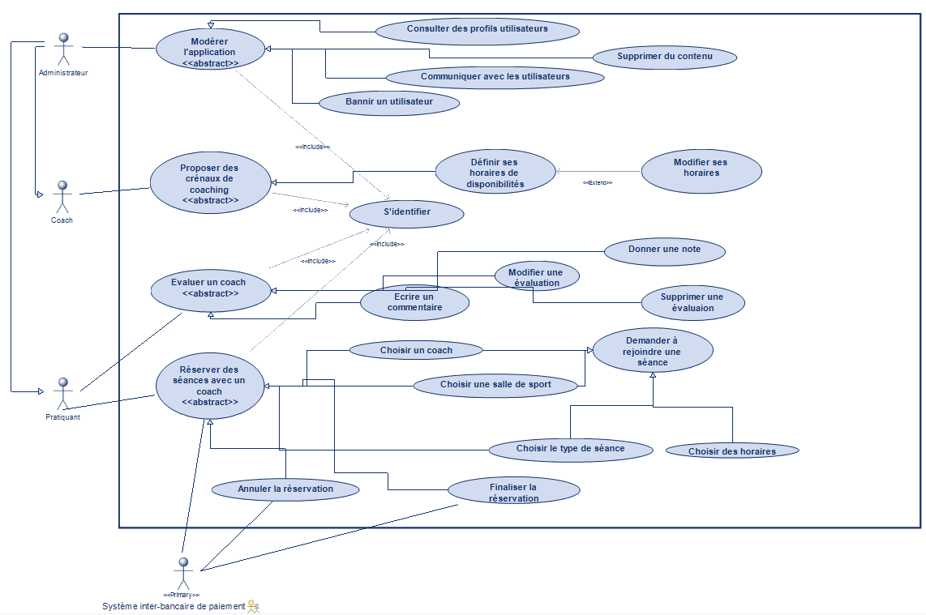

## 4.3 Scénarios et maquettes

### 4.3.1 S’identifier

**Sommaire d’identification**

Titre : S'identifier

Résumé : S'authentifier sur l'application FitPulse afin d'accéder à ses fonctionnalités et de bénéficier des services proposés.

Acteurs : Pratiquant, coach et administrateur système.

Date de création : 27/03/2024

Date de dernière mise à jour : 08/04/2024

Version : 1.3

Responsable : Manon KLEIN-POL

Préconditions : L’utilisateur à créer un un compte

**Description des enchaînements**

Scénario nominal :

| **Pratiquant, coach et administrateur système** | **Système FitPulse** | **Maquette** |
| --- | --- | --- |
| 1.L'utilisateur demande à s’identifier. |  |  |
|  | 2.Le système demande à saisir le nom d'utilisateur ou l'adresse e-mail et le mot de passe. | Figure 11 |
| 3.L'utilisateur saisit ses identifiants. |  |  |
| 4.L'utilisateur réalise le captcha et demande à continuer. |  |  |
|  | 5.Le système vérifie la saisie de l'utilisateur. |  |
|  | 6.Le système affiche la page d’accueil. |  |

**Figure 10 :** Tableau scénario nominal “S’identifier”

Enchaînement(s) alternatif(s) :

A1. L’utilisateur a oublié son mot de passe

L'enchaînement commence au point 1 du scénario nominal.

1. L'utilisateur demande à s’identifier et à réinitialiser son mot de passe.  
2. Le système demande de saisir l’adresse e-mail associée à son compte.  
3. L'utilisateur saisit son adresse e-mail et demande à continuer.

4. Le système envoie un e-mail à l'utilisateur avec un lien sécurisé pour réinitialiser son mot de passe.

5. L'utilisateur suit le lien et choisit un nouveau mot de passe.

L’utilisateur demande de continuer.

6. Le système demande à saisir le nom d'utilisateur ou l'adresse e-mail et le mot de passe. Le scénario nominal retourne à l'étape 2.

Enchaînement(s) exceptionnel(s) :

E1. Les identifiants saisis sont invalides

L'enchaînement commence au point 10 du scénario nominal.

10. Le système ne vérifie pas la saisie de l'utilisateur et indique que la saisie est invalide. Le scénario nominal retourne à l’étape 3.

E2. L’utilisateur n’a pas réalisé le captcha  
L'enchaînement commence au point 9 du scénario nominal.

9. L'utilisateur ne réalise pas le captcha et demande à continuer.  
10. Le système indique que le captcha n’a pas été réalisé. Le scénario nominal retourne à l'étape 5.

Maquette :

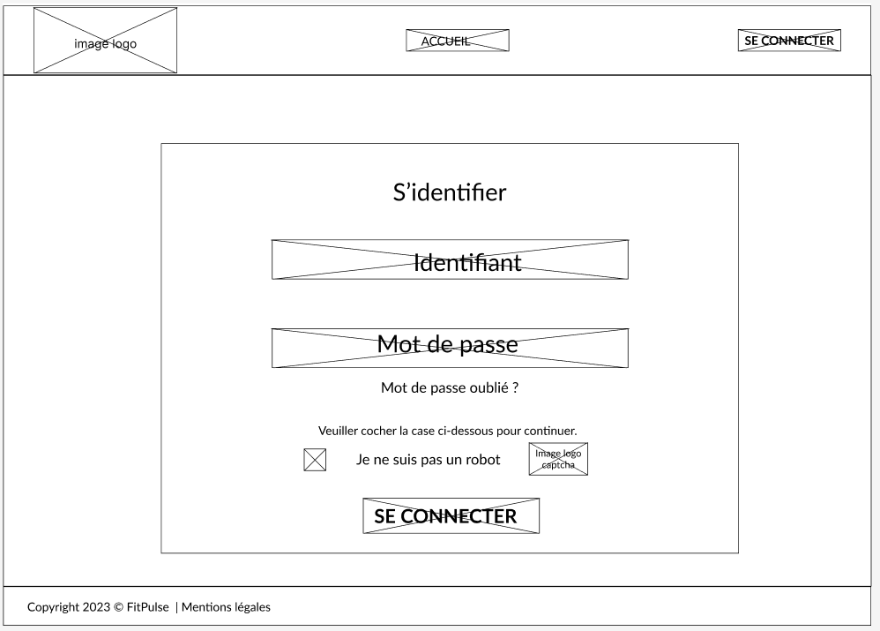

**Figure 11 :** Maquette du scénario nominale de s’identifier

### 4.3.2 Modérer l’application

Titre : Modérer l’application

Résumé : Modérer l’application pour maintenir l’ordre et la paix du site web en consultant le profil des utilisateurs.

Acteurs : Administrateur Système

Niveau : Objectif utilisateur

Métadonnées :

date de création : 03/04/2024

date de mise à jour : 12/04/2024

Version : 1.2

Responsable : Thomas Marques Da Silva

Préconditions : L'administrateur s’est identifié sur le site web

Scénario nominal :

| Administrateur système | Système FitPulse | Maquette |
| --- | --- | --- |
|  | 1.Le système affiche la liste des utilisateurs. |  |
| 2.L’administrateur consulte le profil d’un utilisateur . |  |  |
|  | 3.Le système Fit Pulse affiche le profil de l’utilisateur. |  |
| 4.L’administrateur supprime un message de l’utilisateur. |  |  |
|  | 5.Le système demande la confirmation de l'administrateur. |  |
| 6.L’administrateur confirme la suppression du message. |  |  |
|  | 7.Le système affiche le profil de l’utilisateur. |  |
| 8.L’administrateur envoie un message à l’utilisateur . |  |  |
|  | 9.Le système affiche un fil de discussion. |  |
| 10.L’administrateur envoie son message. |  |  |
|  | 11.Le système affiche le profil de l’utilisateur . |  |
| 12.L’administrateur choisit de bannir l’utilisateur . |  |  |
|  | 13.Le système demande la confirmation de l’administrateur. |  |
| 14.L’administrateur confirme. |  |  |
|  | 15.Le système affiche le profil de l’utilisateur . |  |
| 16.L’administrateur revient sur la liste des utilisateurs. |  |  |

**Figure 12:** Tableau scénario nominal “Modérer l’application”

Scénarios alternatifs :

A1 : Annulation de bannissement

L'enchaînement A1 démarre au point 15 du scénario nominal

15.1. L’administrateur demande à annuler le bannissement de l’utilisateur

15.2. Le système affiche le profil de l’utilisateur

15.3. L’administrateur lève le bannissement de l’utilisateur

Retour à l’étape 16

A2 : Suppression du message envoyé à l’utilisateur

L'enchaînement démarre au point 11 du scénario nominal.

11.1.L’administrateur demande à supprimer son message

11.2.Le système affiche le fil de discussion avec l’utilisateur

11.3.L’administrateur supprime son message

Retour à l’étape 12

Maquettes :

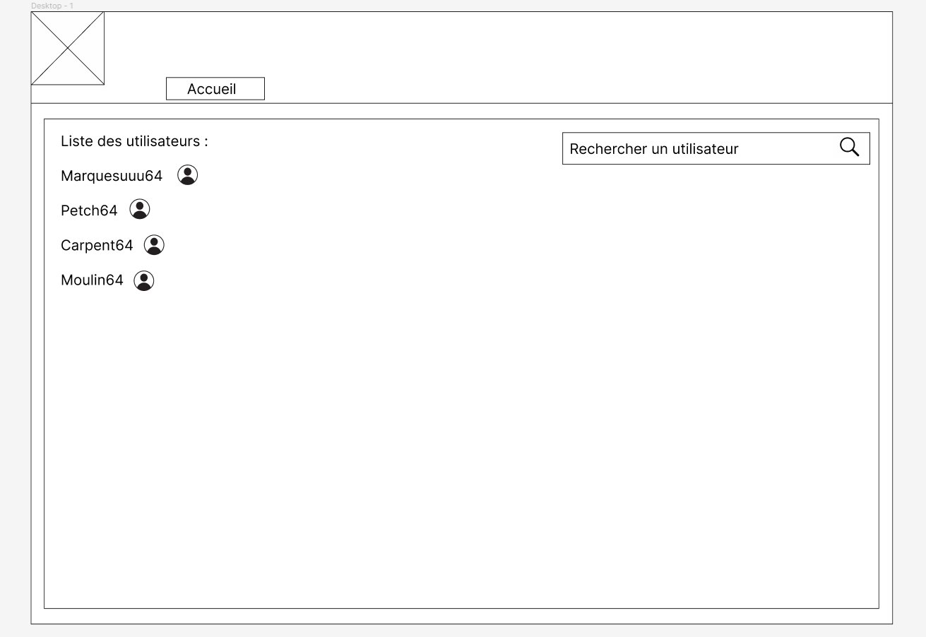

**Figure 13 :** Maquette de “Modérer l’application”

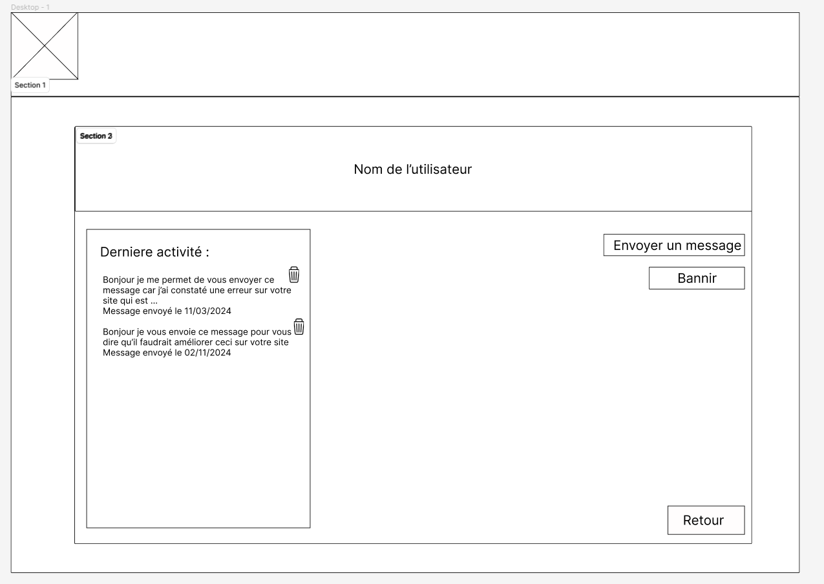

**Figure 14 : Maquette de “Modérer l’application”**

### 4.3.3 Réserver des séances avec un coach

**Sommaire d’identification :**

Titre : Réserver des séances avec un coach

Résumé : Prendre rendez-vous pour une séance avec un coach

Acteurs : Pratiquant, Système Interbancaire

Métadonnées :

Date de création : 08/04/2024

Date de mise à jour : 08/04/2024

Responsable : Loris PIGNEAUX

Version : 1.0

**Description des enchaînements :**

Préconditions : L’utilisateur est connecté

**Scénario(s) nominal(aux) :**

| **Pratiquant, coach et administrateur système** | **Système FitPulse** | **Maquette** |
| --- | --- | --- |
|  | 1.Le système affiche la page de réservation d’une séance de sport. |  |
| 2.L'utilisateur demande une réservation d’une séance de sport. |  |  |
|  | 3.Le système demande de sélectionner une salle. |  |
| 4.L'utilisateur choisit une salle et demande de continuer la réservation. |  |  |
|  | 5.Le système demande de sélectionner un coach. |  |
| 6.L'utilisateur choisit un coach et demande de continuer la réservation. |  |  |
|  | 7.Le système demande de sélectionner un type de séance. |  |
| 8.L'utilisateur choisit un type de séance et demande de continuer la réservation. |  |  |
|  | 9.Le système demande de sélectionner des horaires pour la séance. |  |
| 10.L'utilisateur choisit un horaire et demande de continuer la réservation. |  |  |
|  | 11.Le système demande de valider la réservation. |  |
| 12.L'utilisateur valide la réservation. |  |  |
|  | 13.Le système demande les coordonnées bancaires. |  |
| 14.L’utilisateur saisit et valide ses coordonnées bancaires. |  |  |

**Figure 15 :** Tableau scénario nominal “Réserver des séances avec un coach”

**Enchaînements «alternatifs» :**

A1 : Annulation de commencer la réservation

L’enchaînement A1 démarre au point 2 du scénario nominal.

3. L’utilisateur demande de revenir à la page d’accueil d’une réservation d’une salle

4.Le système affiche la page de réservation d’une séance de sport

A2 : Annulation du choix de la salle.

L’enchaînement A2 démarre au point 4 du scénario nominal.

5. L’utilisateur demande de modifier son choix de salle

6. Le système demande de modifier son choix

7. L’utilisateur choisit une nouvelle salle et de la valider

A3 : Annulation du choix du coach

L’enchaînement A3 démarre au point 6 du scénario nominal.

7. L’utilisateur demande de modifier son choix de coach

8. Le système demande de modifier son choix

9. L’utilisateur choisit un nouveau coach et de le valider

A4 : Annulation du choix du type de la séance

L’enchaînement A4 démarre au point 8 du scénario nominal.

9. L’utilisateur demande de modifier son choix de type de séance

10. Le système demande de modifier son choix

11.L’utilisateur choisit un nouveau type de séance et de le valider

A5 : Annulation du choix des horaires

L’enchaînement A5 démarre au point 10 du scénario nominal.

11. L’utilisateur demande de modifier son choix d’horaires

12. Le système demande de modifier son choix

13. L’utilisateur choisit un nouvelle horaire et de le valider

A6 : Annulation de la confirmation de réservation

L’enchaînement A6 démarre au point 12 du scénario nominal.

13. L’utilisateur demande d’annuler la validation de la réservation

14. Le système demande s’il souhaite annuler définitivement ou de modifier les paramètres de sa réservation

15. Si c’est annuler définitivement alors le système revient à la page d’accueil de la réservation d’une salle

16. Si c’est modifier un paramètre alors le système revient à l’étape 8 du scénario nominal

**Enchaînements exceptionnelles :**

E1 : Coordonnées Bancaires non valide

L’enchaînement E1 démarre au point 14 du scénario nominal.

15. L’utilisateur demande d’annuler la validation de la réservation

16. Le système demande s’il souhaite annuler définitivement ou de modifier les paramètres de sa réservation

17. Si c’est annuler définitivement alors le système revient à la page d’accueil de la réservation d’une salle

18. Si c’est modifier un paramètre alors le système revient à l’étape 8 du scénario nominal

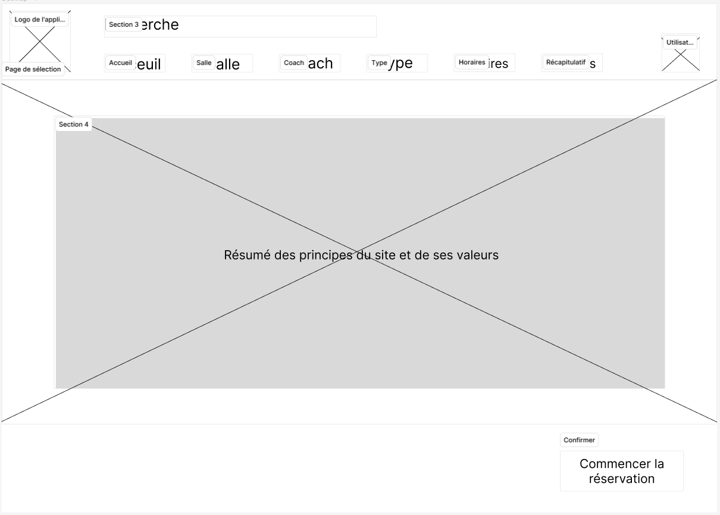

**Figure 16 :** Maquette de “Réserver des séances avec un coach”

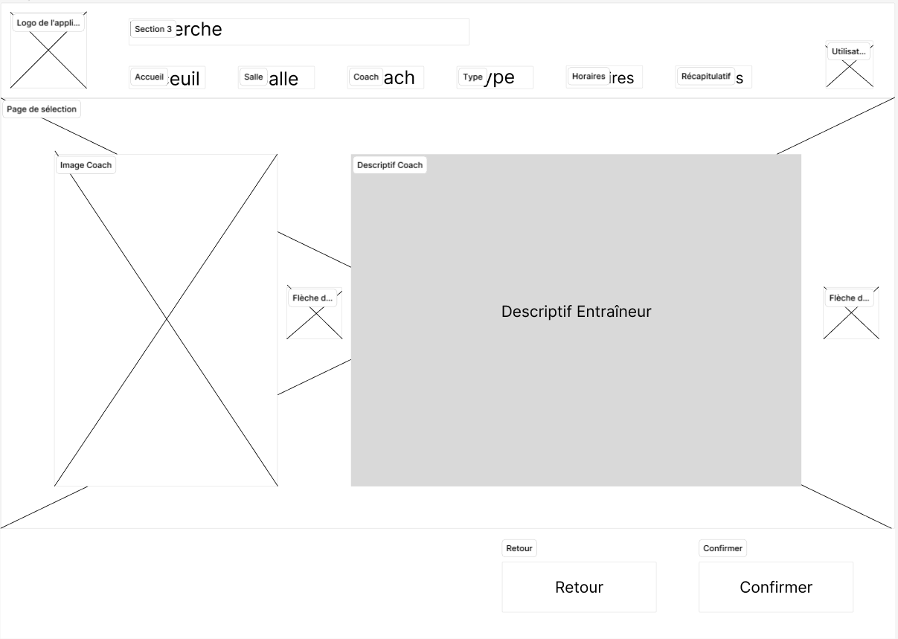

**Figure 17 :** Maquette de “Réserver des séances avec un coach”

**Figure 18 :** Maquette de “Réserver des séances avec un coach”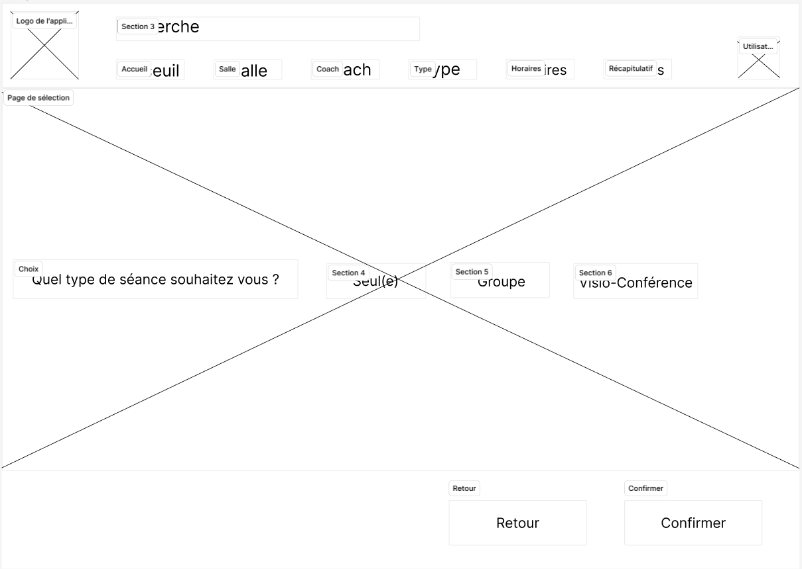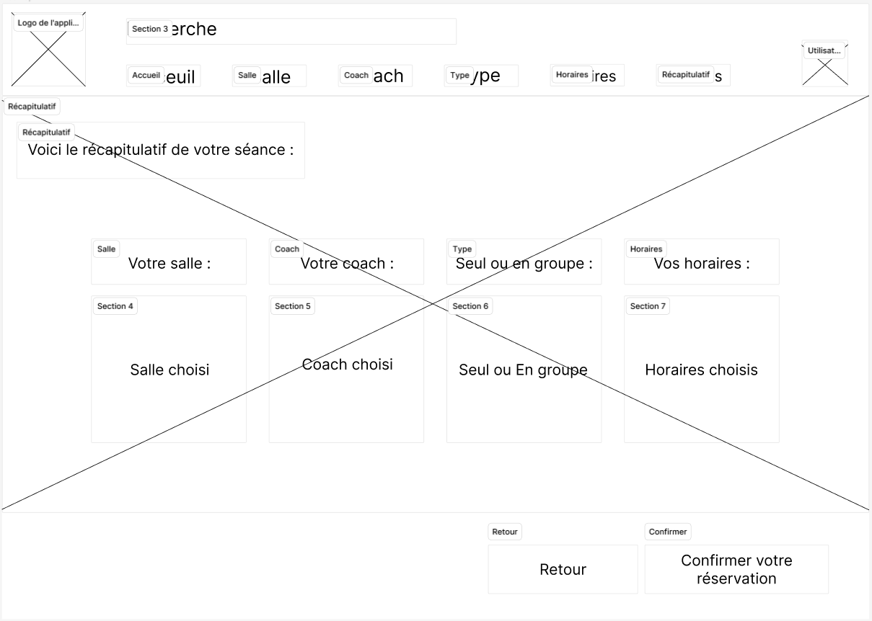

**Figure 19 :** Maquette de “Réserver des séances avec un coach”

### 4.3.4 Proposer des créneaux de coaching

**Sommaire d’identification**

Titre : Proposer des créneaux de coaching

Résumé : Un coach défini ses horaires sur l’applications FitPulse

Acteurs : Coach

Date de création : 02/04/2024

Date de dernière mise à jour : 10/04/2024

Version : 1.2

Responsable : Etienne DUMAI

Préconditions : Le coach n’a jamais défini ses horaires

Description des enchaînements :

Scénario nominal :

| **Coach** | **FitPulse** | **Maquette** |
| --- | --- | --- |
|  | 1. Le système demande un horaire de début. |  |
| 2. Le coach remplit son horaire de début. |  |  |
|  | 3. Le système demande un horaire de fin. |  |
| 4. Le coach remplit son horaire de fin. |  |  |
|  | 5. Le système demande un horaire de fin. | Figure 21 |
| 6. Le coach valide ses horaires. |  |  |

bbbbbbb!**Figure 20 :** Tableau du scénario nominal “Proposer des créneaux de coaching”

Enchaînements alternatifs :

A1 : Le coach a déjà renseigné ses horaires et veut les modifier

1. Le coach demande à modifier ses horaires.

2. Le système accepte.

3. Le coach remplit son horaire de début.

4. Le coach remplit son horaire de fin.

5. Le coach remplit son horaire de fin.

6. Le coach valide ses horaires.

Maquette :

**Figure 21 :** Maquette de “Proposer des créneaux de coaching**”**

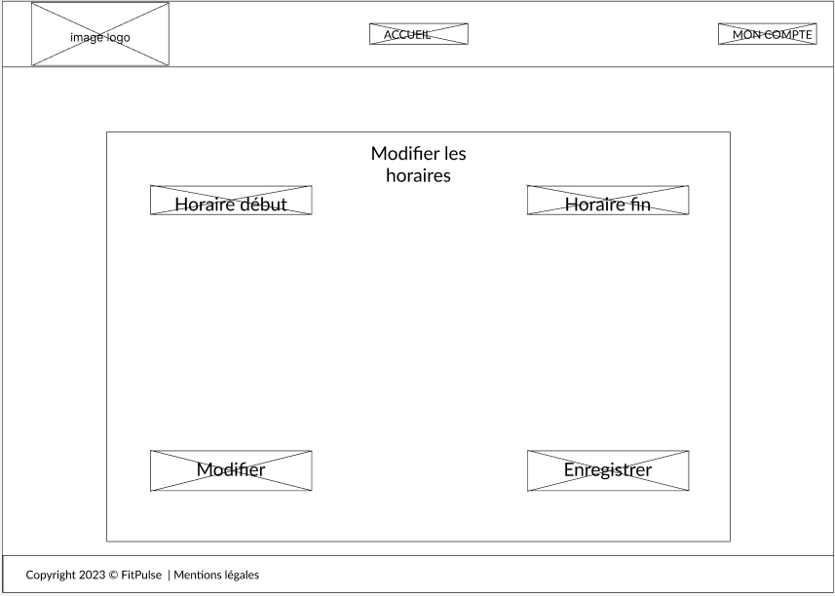

### 4.3.5 Evaluer un coach

**Sommaire d’identification**

Titre : Evaluer un coach

Résumé : Evaluer le coach après avoir bénéficié des services proposés.

Acteurs : Pratiquant.

Date de création : 04/04/2024 Date de mise à jour : 08/04/2024

Version : 1.2 Responsable : Léa DESPRE-HILDEVERT

Préconditions : L’utilisateur s’est connecté

**Description des enchaînements**

Scénario nominal :

| **Pratiquant, coach et administrateur système** | **Système FitPulse** | **Maquette** |
| --- | --- | --- |
| 1.L'utilisateur demande à évaluer un coach. |  | Figure 22 |
|  | 2.Le système affiche la page de notation des coachs. |
|  | 3.Le système demande à l’utilisateur d’attribuer une note au coach et de laisser un commentaire. |
| 4.L'utilisateur attribue une note et écrit un commentaire. |  |
| 5.L'utilisateur valide son évaluation. |  |
|  | 6.Le système affiche que le commentaire a bien été validé. |

**Figure 22 :** Tableau du scénario nominal “Evaluer un coach”

Enchaînement(s) “alternatif(s)” :

A1 : L’utilisateur évalue le coach sans laisser de commentaire

L’enchaînement A1 commence au point 4 du scénario nominal.

4. L'utilisateur attribue une note au coach.

Le scénario nominal reprend au point 5

A2 : L’utilisateur demande à modifier son commentaire

L’enchaînement A2 commence au point 5 du scénario nominal.

6. L’utilisateur demande à modifier son commentaire.

Le scénario nominal reprend au point 3

A3 : L’utilisateur demande à supprimer son commentaire

L’enchaînement A3 commence au point 5 du scénario nominal.

6. L’utilisateur demande à supprimer son commentaire.

Le scénario nominal reprend au point 3

Enchaînements d’exceptions :

E1.Pas de note saisie

L’enchaînement E1 commence au point 3 du scénario nominal.

4. L’utilisateur demande à valider son évaluation.

5. Le système affiche à l’utilisateur qu’il faut mettre une note pour valider l’évaluation.

Le scénario nominal reprend au point.

Commentaire:

La maquette a un peu de couleur pour une question de clarté, cela m'a permis d’y voir plus clair et de mieux visualisé le rendu désiré.

Nous nous sommes mis d’accord avec les membres du groupe et le tuteur pour ne pas pas prendre en compte l'aspect esthétique des maquettes.

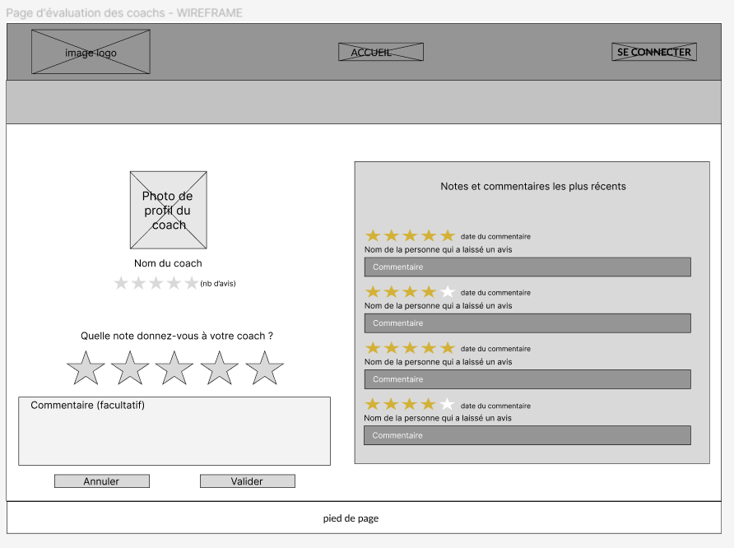

**Figure 23** : Maquette du scénario nominal Évaluer un coach

# 5. Présentation de la Structure de Découpage du Projet (i.e. WBS)

## 5.1 Description et argumentation du WBS de S2

Notre WBS pour le S2 est découpé en quatre niveaux. Le premier niveau, en rose, représente les rapports des activités A1, A3, A5 et le rapport final qui sont à rendre. Le deuxième niveau, en bleu ciel, est constitué des différents chapitres présents dans les rapports, ainsi que la correction des rapports. Les niveaux 3 et 4, respectivement en cyan et en jaune, détaillent les différents points des chapitres. Le chapitre 4 est plus détaillé que les autres car nous le trouvons particulièrement complexe et crucial pour comprendre le projet.

Ci-dessous le WBS du S2 séparé en sous parties pour plus de visibilité.

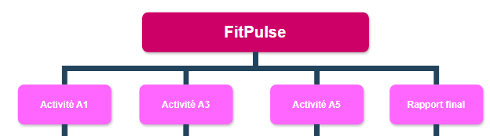

**Figure 24** : WBS S2

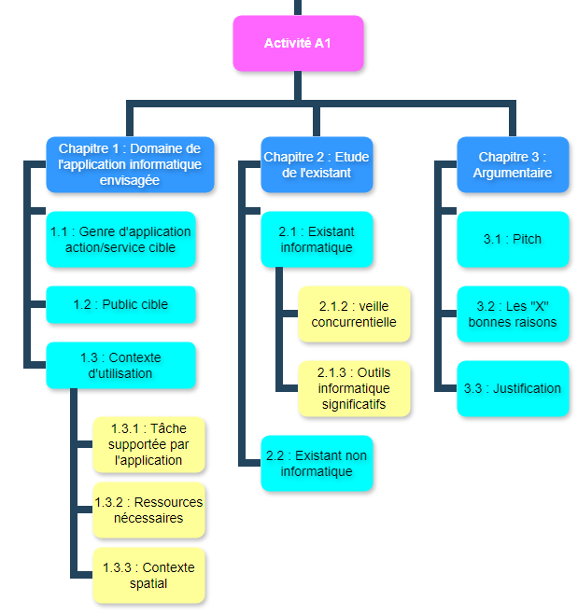

**Figure 25** : WBS S2

**Figure 26** : WBS S2

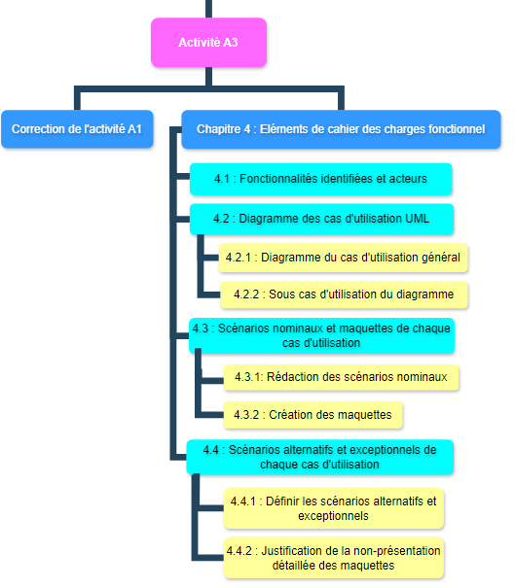

**Figure 27** : WBS S2

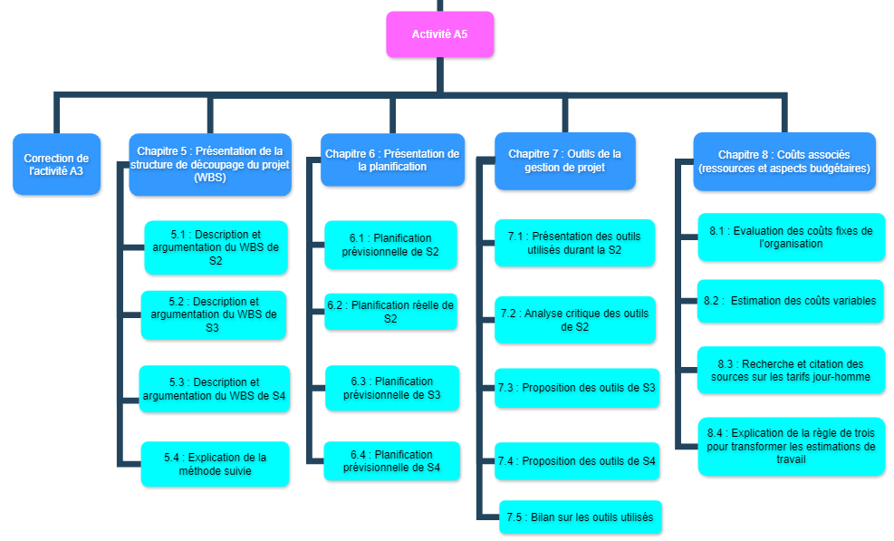

**Figure 28** : WBS S2

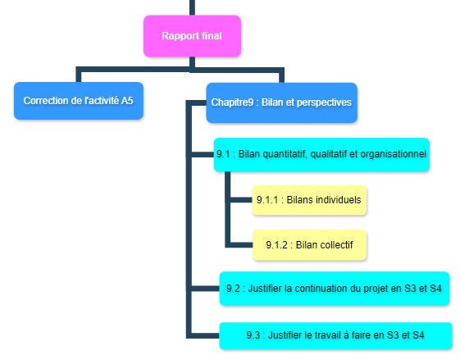

## 

## 5.2 Description et argumentation du WBS de S3

**Figure 29 :** WBS S3

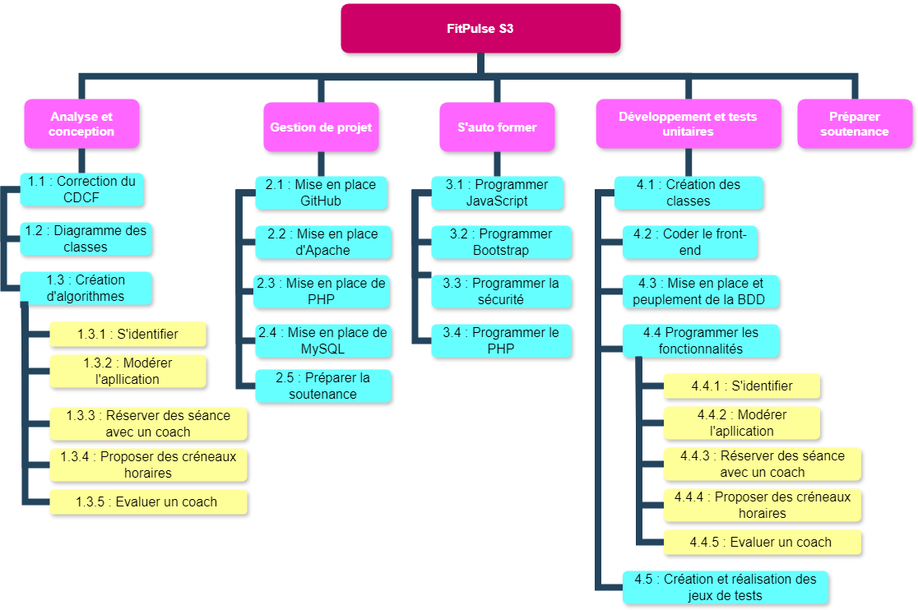

## 5.3 Description et argumentation du WBS de S4

**Figure 30 :** WBS S4  
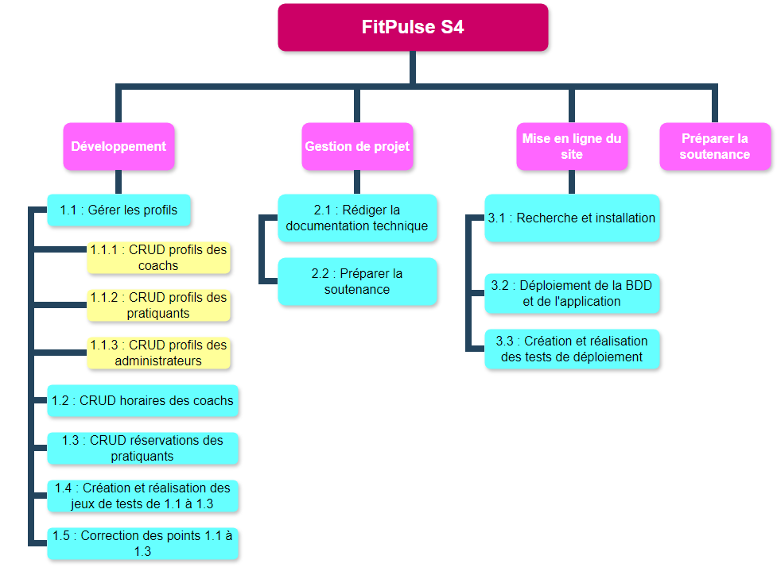

## 5.4 Explication de la méthode suivie

Nous avons élaboré la WBS en utilisant draw.io, en nous appuyant sur l'un de ses modèles disponibles. La WBS de S2 a été construite en se basant sur le contenu des rapports demandés. Pour ce faire, nous avons repris la WBS du S2 figurant dans le diaporama du R2.10 réalisé par Thomas. Léa a ensuite effectué la version corrigée de la WBS de S2 ainsi que celles des autres WBS.

# 6. Présentation de la planification

## 6.1 Planification prévisionnelle de S2

**Figure 31 :** Légendes de la planification prévisionnelle de S2

| **Légendes** | |
| --- | --- |
| Jalons |  |
| Non fait |  |
| En cours |  |
| Fait |  |
| Vacances |  |

| Tâches | Semaines civiles | | | | | | | | Niveau de difficulté estimé | Niveau de difficulté réel | Responsables |
| --- | --- | --- | --- | --- | --- | --- | --- | --- | --- | --- | --- |
| 4 au 7 | 8 | 9 | 10 | 11 | 12 | 13 | 14 |
| 22/01/2024 au 18/03/2024 | 19/02/2024 au 25/02/2024 | 26/02/2024 au 03/03/2024 | 04/03/2024 au 10/03/2024 | 11/03/2024 au 17/03/2024 | 18/03/2024 au 24/03/2024 | 25/03/2024 au 31/03/2024 | 01/04/2024 au 07/04/2024 |
| 1. Domaine de l’Application Informatique envisagée |  |  |  |  |  |  |  |  | Facile | Facile | Loris |
| 2. Etude de l’existant |  |  |  |  |  |  |  |  | Facile | Moyen | Léa |
| 3. Argumentaire |  |  |  |  |  |  |  |  | Facile | Facile | Manon |
| **Rapport A1 (points 1, 2 et 3)** |  |  |  |  |  |  |  |  | Moyen | Facile | Loris |
| Correction A1 |  |  |  |  |  |  |  |  | Facile | Facile | Manon |
| 4.1 Fonctionnalités identifiées et acteurs |  |  |  |  |  |  |  |  | Facile | Facile | Etienne |
| 4.2.1 Diagramme d’utilisation général |  |  |  |  | 2 Contrôles | 2 Contrôles |  |  | Difficile | Difficile | Léa |
| 4.2.2 Sous-cas d'utilisation du diagramme |  |  |  |  |  |  |  |  | Moyen | Moyen | Thomas |
| 4.3.1 Définir à l’oral les scénarios nominaux |  |  |  |  |  |  | 2 Contrôles |  | Moyen | Moyen | Etienne |
| 4.3.2 Rédactions des scénarios nominaux |  |  |  |  |  |  |  |  | Moyen | Moyen | Manon |
| 4.3.3 Création des maquettes |  |  |  |  |  |  |  |  | Moyen | Moyen | Léa |
| 4.4.1 Définir les scénarios alternatifs et exceptionnels |  |  |  |  |  |  |  |  | Moyen | Moyen | Etienne |
| 4.4.2 Justification de la non-présentation détaillée des maquettes |  |  |  |  |  |  |  |  | Facile | Facile | Thomas |
| **Rapport A3 (points 1, 2 et 4)** |  |  |  |  |  |  |  |  | Moyen | Moyen | Léa |

**Figure 32** : Planification prévisionnelle de S2( 1/2)

**Figure 33** : Planification prévisionnelle de S2 (2/2)

| Tâches | Semaines civiles | | | | | | | | Niveau de difficulté estimé | Niveau de difficulté réel | Responsa bles |
| --- | --- | --- | --- | --- | --- | --- | --- | --- | --- | --- | --- |
| 15 | 16 au 17 | 18 | 19 | 20 | 21 | 22 | 23 |
| 08/04/2024 au 14/04/2024 | 15/04/2024 au 28/04/2024 | 29/04/2024 au 05/05/2024 | 06/05/2024 au 12/05/2024 | 13/05/2024 au 19/05/2024 | 20/05/2024 au 26/05/2024 | 27/05/2024 au 02/06/2024 | 03/06/2024 au 09/06/2024 |
| Correction A3 |  |  |  |  |  |  |  |  | Facile | Facile | Manon |
| 5.1 Description et argumentation du WBS de S2 |  |  |  |  |  |  |  |  | Moyen | Moyen | Loris |
| 5.2 Description et argumentation du WBS de S3 |  |  | 1 jour férié |  |  |  |  |  | Moyen | Moyen | Etienne |
| 5.3 Description et argumentation du WBS de S4 |  |  |  |  |  |  |  |  | Moyen | Moyen | Léa |
| 5.4 Explication de la méthode suivie |  |  |  |  |  |  |  |  | Moyen | Moyen | Thomas |
| 6. Présentation de la planification |  |  |  |  |  |  |  |  | Moyen | Moyen | Manon |
| 6.1 Planification prévisionnelle de S2 |  |  |  | 3 jours fériés |  |  |  |  | Moyen | Moyen | Loris |
| 6.2 Planification réelle de S2 |  |  |  |  |  |  |  |  | Moyen | Moyen | Etienne |
| 6.3 Planification prévisionnelle de S3 |  |  |  |  |  |  |  |  | Moyen | Moyen | Léa |
| 6.4 Planification prévisionnelle de S4 |  |  |  |  |  |  |  |  | Moyen | Moyen | Thomas |
| 7.1 Présentation des outils utilisés durant le S2 |  |  |  |  |  |  |  |  | Facile | Facile | Léa |
| 7.2 Analyse critique des outils de S2 |  |  |  |  |  |  |  |  | Facile | Facile | Manon |
| 7.3 Proposition des outils de S3 |  |  |  |  |  |  |  |  | Facile | Facile | Etienne |
| 7.4 Proposition des outils de S4 |  |  |  |  |  |  |  |  | Facile | Facile | Loris |
| 7.5 Bilan sur les outils utilisés |  |  |  |  |  |  |  |  | Facile | Facile | Thomas |
| 8.1 Évaluation des coûts fixes de l'organisation |  |  |  |  |  |  |  |  | Moyen | Moyen | Manon |
| 8.2 Estimation des coûts variables |  |  |  |  |  |  |  |  | Moyen | Moyen | Loris |
| 8.3 Recherche et citation des sources sur les tarifs jour-homme |  |  |  |  |  |  |  |  | Moyen | Moyen | Etienne |
| 8.4 Explication de la règle de trois pour transformer les estimations de travail |  |  |  |  |  |  |  |  | Moyen | Moyen | Léa |
| **Rapport A5 (points 1, 2, 3, 4, 5, 6, 7 et 8)** |  |  |  |  |  | 1 jour férié |  |  | Moyen | Moyen | Thomas |
| Correction A5 |  |  |  |  |  |  |  |  | Facile | Facile | Manon |
| 9.1.1 Bilans individuels |  |  |  |  |  |  |  |  | Facile | Facile | Loris |
| 9.1.2 Bilan collective |  |  |  |  |  |  |  |  | Facile | Facile | Etienne |
| 9.2 Justifier la continuation du projet en S3 et S4 |  |  |  |  |  |  |  |  | Facile | Facile | Léa |
| 9.3 Justifier le travail à faire des 6 compétences de S3 et S4 |  |  |  |  |  |  |  |  | Moyen | Moyen | Manon |
| **Rapport Final (point 1, 2, 3, 4, 5, 6, 7, 8 et 9)** |  |  |  |  |  |  |  |  | Moyen | Moyen | Loris |

## 6.2 Planification réelle de S2

**Figure 34** : Planification réelle de S2 (1/2)

| Tâches | Semaines civiles | | | | | | | |  | Niveau de difficulté estimé | Niveau de difficulté réel | Responsables |
| --- | --- | --- | --- | --- | --- | --- | --- | --- | --- | --- | --- | --- |
| 4 au 7 | 8 | 9 | 10 | 11 | 12 | 13 | 14 | 15 |
| 22/01/2024 au 18/03/2024 | 19/02/2024 au 25/02/2024 | 26/02/2024 au 03/03/2024 | 04/03/2024 au 10/03/2024 | 11/03/2024 au 17/03/2024 | 18/03/2024 au 24/03/2024 | 25/03/2024 au 31/03/2024 | 01/04/2024 au 07/04/2024 | 08/04/2024 au 14/04/2024 |
| 1. Domaine de l’Application Informatique envisagée |  |  |  |  |  |  |  |  |  | Facile | Facile | Loris |
| 2. Etude de l’existant |  |  |  |  |  |  |  |  |  | Facile | Moyen | Léa |
| 3. Argumentaire |  |  |  |  |  |  |  |  |  | Facile | Facile | Manon |
| **Rapport A1 (points 1, 2 et 3)** |  |  |  |  |  |  |  |  |  | Moyen | Facile | Loris |
| Correction A1 |  |  |  |  |  |  |  |  |  | Facile | Facile | Manon |
| 4.1 Fonctionnalités identifiées et acteurs |  |  |  |  |  |  |  |  |  | Facile | Facile | Etienne |
| 4.2.1 Diagramme d’utilisation général |  |  |  |  | 2 Contrôles | 2 Contrôles |  |  |  | Difficile | Difficile | Léa |
| 4.2.2 Sous-cas d'utilisation du diagramme |  |  |  |  |  |  |  |  |  | Moyen | Moyen | Thomas |
| 4.3.1 Définir à l’oral les scénarios nominaux |  |  |  |  |  |  | 2 Contrôles |  |  | Moyen | Moyen | Etienne |
| 4.3.2 Rédactions des scénarios nominaux |  |  |  |  |  |  |  |  |  | Moyen | Moyen | Manon |
| 4.3.3 Création des maquettes |  |  |  |  |  |  |  |  |  | Moyen | Moyen | Léa |
| 4.4.1 Définir les scénarios alternatifs et exceptionnels |  |  |  |  |  |  |  |  |  | Moyen | Moyen | Etienne |
| **Rapport A3 (points 1, 2 et 4)** |  |  |  |  |  |  |  |  |  | Moyen | Moyen | Léa |

**Figure 35** : Planification réelle de S2 (2/2)

| Tâches |  | | | | | | | Niveau de difficulté estimé | Niveau de difficulté réel | Responsables |
| --- | --- | --- | --- | --- | --- | --- | --- | --- | --- | --- |
| 16 au 17 | 18 | 19 | 20 | 21 | 22 | 23 |
| 15/04/2024 au 28/04/2024 | 29/04/2024 au 05/05/2024 | 06/05/2024 au 12/05/2024 | 13/05/2024 au 19/05/2024 | 20/05/2024 au 26/05/2024 | 27/05/2024 au 02/06/2024 | 03/06/2024 au 09/06/2024 |
| Correction A3 |  | 1 jour férié |  |  |  |  |  | Facile | Facile | Manon |
| 5.1 Description et argumentation du WBS de S2 |  |  | 3 jours fériés |  |  |  |  | Moyen | Moyen | Loris |
| 5.2 Description et argumentation du WBS de S3 |  |  |  |  |  |  |  | Moyen | Moyen | Etienne |
| 5.3 Description et argumentation du WBS de S4 |  |  |  |  |  |  |  | Moyen | Moyen | Etienne |
| 5.4 Explication de la méthode suivie |  |  |  |  |  |  |  | Moyen | Moyen | Thomas |
| 6. Présentation de la planification |  |  |  |  |  |  |  | Moyen | Moyen | Loris |
| 6.1 Planification prévisionnelle de S2 |  |  |  |  |  |  |  | Moyen | Moyen | Manon |
| 6.2 Planification réelle de S2 |  |  |  |  |  |  |  | Moyen | Moyen | Manon |
| 6.3 Planification prévisionnelle de S3 |  |  |  |  |  |  |  | Moyen | Moyen | Etienne |
| 6.4 Planification prévisionnelle de S4 |  |  |  |  |  |  |  | Moyen | Moyen | Etienne |
| 7.1 Présentation des outils utilisés durant le S2 |  |  |  |  |  |  |  | Facile | Facile | Léa |
| 7.2 Analyse critique des outils de S2 |  |  |  |  | 1 jour férié |  |  | Facile | Facile | Léa |
| 7.3 Proposition des outils de S3 |  |  |  |  |  |  |  | Facile | Facile | Léa |
| 7.4 Proposition des outils de S4 |  |  |  |  |  |  |  | Facile | Facile | Loris |
| 7.5 Bilan sur les outils utilisés |  |  |  |  |  |  |  | Facile | Facile | Thomas |
| 8.1 Évaluation des coûts fixes de l'organisation |  |  |  |  |  |  |  | Moyen | Moyen | Manon |
| 8.2 Estimation des coûts variables |  |  |  |  |  |  |  | Moyen | Moyen | Loris |
| 8.3 Recherche et citation des sources sur les tarifs jour-homme |  |  |  |  |  |  |  | Moyen | Moyen | Etienne |
| 8.4 Explication de la règle de trois pour transformer les estimations de travail |  |  |  |  |  |  |  | Moyen | Moyen | Léa |
| **Rapport A5 (points 1, 2, 3, 4, 5, 6, 7 et 8)** |  |  |  |  |  |  |  | Moyen | Moyen | Thomas |
| Correction A5 |  |  |  |  |  |  |  | Facile | Facile | Manon |
| 9.1.1 Bilans individuels |  |  |  |  |  |  |  | Facile | Facile | Loris |
| 9.1.2 Bilan collective |  |  |  |  |  |  |  | Facile | Facile | Etienne |
| 9.2 Justifier la continuation du projet en S3 et S4 |  |  |  |  |  |  | 4 contrôles | Facile | Facile | Léa |
| 9.3 Justifier le travail à faire des 6 compétences de S3 et S4 |  |  |  |  |  |  |  | Moyen | Moyen | Manon |
| **Rapport Final (point 1, 2, 3, 4, 5, 6, 7, 8 et 9)** |  |  |  |  |  |  |  | Moyen | Moyen | Loris |

Analyse des différences : La date de rendu du rapport A3 a été décalée, nous aurons donc moins de temps pour le rapport final. Notre organisation pour faire le chapitre 6 et 7 est différente de notre prévision, notamment pour les WBS, planning et outils.

## 6.3 Planification prévisionnelle de S3

**Figure 36** : Planification prévisionnelle de S3

| **Tâches** | **Septembre** | **Octobre** | **Vacances du 27 octobre au 6 novembre** | **Novembre** | **Décembre** | **Vacances du 23 décembre au 8 janvier** | **janvier** | **Niveau de difficulté estimé** | **Responsables** |
| --- | --- | --- | --- | --- | --- | --- | --- | --- | --- |
| 1. Analyse et conception |  |  |  |  |  |  |  | Moyen | Loris |
| 1.1 Correction du CDCF |  |  |  |  |  |  |  | Facile | Manon |
| 1.2 Diagramme de classes |  |  |  |  |  |  |  | Facile | Léa |
| 1.3 Création d'algorithmes |  |  |  |  |  |  |  | Moyen | Etienne |
| 1.3.1 S’identifier |  |  |  |  |  |  |  | Moyen | Manon |
| 1.3.2 Modérer l’application |  |  |  |  |  |  |  | Moyen | Thomas |
| 1.3.3 Réserver des séances avec un coach |  |  |  |  |  |  |  | Moyen | Loris |
| 1.3.4 Proposer des créneaux de coaching |  |  |  |  |  |  |  | Moyen | Etienne |
| 1.3.5 Evaluer un coach |  |  |  |  |  |  |  | Moyen | Léa |
| 2. Gestion de projet |  |  |  |  |  |  |  | Facile | Loris |
| 3. S'auto former |  |  |  |  |  |  |  | Facile | Manon |
| 2.2 Mise en place Apache |  |  |  |  |  |  |  | Facile | Léa |
| 2.3 Mise en place PHP |  |  |  |  |  |  |  | Facile | Etienne |
| 2.4 Mise en place MySQL |  |  |  |  |  |  |  | Facile | Thomas |
| 3. S'auto former |  |  |  |  |  |  |  | Moyen | Loris |
| 3.1 Programmer JavaScript |  |  |  |  |  |  |  | Moyen | Manon |
| 3.2 Programmer Bootstrap |  |  |  |  |  |  |  | Moyen | Léa |
| 3.3 Programmer la sécurité |  |  |  |  |  |  |  | Moyen | Etienne |
| 3.4 Programmer le PHP |  |  |  |  |  |  |  | Moyen | Thomas |
| 4. Développement et Tests unitaires |  |  |  |  |  |  |  | Moyen | Loris |
| 4.1 Création des classes |  |  |  |  |  |  |  | Moyen | Manon |
| 4.2 Coder le front-end |  |  |  |  |  |  |  | Facile | Léa |
| 4.3 Mise en place et peuplement de la BDD |  |  |  |  |  |  |  | Moyen | Etienne |
| 4.4 Programmer les fonctionnalités |  |  |  |  |  |  |  | Moyen | Thomas |
| 4.4.1 S’identifier |  |  |  |  |  |  |  | Moyen | Manon |
| 4.4.2 Modérer l’application |  |  |  |  |  |  |  | Moyen | Thomas |
| 4.4.3 Réserver des séances avec un coach |  |  |  |  |  |  |  | Moyen | Loris |
| 4.4.4 Proposer des créneaux de coaching |  |  |  |  |  |  |  | Moyen | Etienne |
| 4.4.5 Evaluer un coach |  |  |  |  |  |  |  | Moyen | Léa |
| 4.5 Création et réalisation des jeux de tests |  |  |  |  |  |  |  | Moyen | Manon |
| 5. Préparer soutenance de S3 |  |  |  |  |  |  |  | Facile | Loris |

## 6.4 Planification prévisionnelle de S4

**Figure 37** : Planification prévisionnelle de S4

| **Tâches** | **Janvier** | **Février** | **Vacances du 23 février au 3 mars** | **Mars** | **Avril** | **Vacances du 11 avril au 28 avril** | **Niveau de difficulté estimé** | **Responsables** |
| --- | --- | --- | --- | --- | --- | --- | --- | --- |
| 1. Développement |  |  |  |  |  |  | Moyen | Loris |
| 1.1 Gérer les profils |  |  |  |  |  |  | Moyen | Loris |
| 1.1.1 CRUD profils des coachs |  |  |  |  |  |  | Moyen | Manon |
| 1.1.2 CRUD profils des pratiquants |  |  |  |  |  |  | Moyen | Thomas |
| 1.1.3 CRUD profils des administrateurs |  |  |  |  |  |  | Moyen | Loris |
| 1.2 CRUD horaires des coachs |  |  |  |  |  |  | Moyen | Etienne |
| 1.3 CRUD réservations des pratiquants |  |  |  |  |  |  | Moyen | Léa |
| 1.4 Création et réalisation des jeux de tests du 1.1 à 1.3 |  |  |  |  |  |  | Moyen | Manon |
| 1.5 Correction des points 1.1 à 1.3 |  |  |  |  |  |  | Facile | Thomas |
| 2. Gestion de projet |  |  |  |  |  |  | Facile | Loris |
| 2.1 Rédiger la documentation technique |  |  |  |  |  |  | Moyen | Loris |
| 2.2 Préparer la soutenance |  |  |  |  |  |  | Facile | Etienne |
| 3. Mise en ligne du site |  |  |  |  |  |  | Moyen | Léa |
| 3.1 Recherche et installation hébergeur du site |  |  |  |  |  |  | Moyen | Manon |
| 3.2 Déploiement de la BDD et de l'application |  |  |  |  |  |  | Moyen | Thomas |
| 3.3 Création et réalisation des tests de déploiement |  |  |  |  |  |  | Moyen | Etienne |
| 4. Préparer soutenance de S4 |  |  |  |  |  |  | Facile | Loris |

# 7. Outils de la Gestion de Projet

Langages et outils de développement associés de S2, S3 et S4 :

* Utilisation de **Git** pour gérer les versions du code.
* **Visual Studio Code** comme éditeur de code source.
* Partage de fichiers sur **Google Drive** et **Github**
* Utilisation de **Figma** et **Modelio** pour faire les maquettes et les cas d’utilisations de notre site
* Utilisation de **CSS**, **HTML**, **PHP, SQL** et **Javascript** pour la partie développement web dynamique
* Utilisation de **MySQL** pour gérer les bases de données
* Utilisation de **Bootstrap** pour le développement web.
* Utilisation de **Microsoft Excel** comme outil de planification
* Outils de gestion de projet : **Microsoft Project** et **draw.io** pour le WBS

# 8. Coûts associés

## 8.1 Coûts fixes

Les coûts fixes incluent les infrastructures, le matériel, et les logiciels nécessaires pour le développement et la maintenance de l'application.

1. Infrastructures et matériel:
   * Ordinateurs: Chaque personne a besoin d'un ordinateur performant pour le développement. (Pris en charge).
   * Serveurs/Cloud: Utilisation de services cloud pour héberger l'application. Environ 100 € par mois.
2. Logiciels et licences:
   * IDE (Environnement de développement intégré): Utilisation de Visual Studio Code (gratuit).
   * Outils de gestion de projet et de planification : Microsoft Excel et Microsoft Project = 17,16 € par personne chaque mois (https://www.microsoft.com/fr-fr/microsoft-365/enterprise/office365-plans-and-pricing)
   * Outils de design: Figma (gratuit ou version premium à 12 € par utilisateur par mois).
   * Base de données: MySQL (gratuit).
3. Autres coûts fixes:
   * Domaine et hébergement web: 15 € par mois pour le domaine et l'hébergement de base.

Total des coûts fixes estimés:

* Serveurs/Cloud: 100 € * 9 mois = 900 €
* Outils de gestion et planification de projet : 17,16 € * 5 personnes * 20 mois = 1716 €
* Outils de design (version premium): 12 € * 5 utilisateurs * 9 mois = 540 €
* Domaine et hébergement web: 15 € * 9 mois = 135 €

Total coûts fixes: 900 € + 1716 € + 540 € + 135 € = 3291 €

## 8.2 Coûts variables

Les coûts variables dépendent du temps de travail des étudiants, calculé en jours-hommes.

1. Temps de travail disponible:
   * Période de travail: Début du S3 (septembre) jusqu'à début juin du S6.
   * Semaines disponibles: Environ 39 semaines de septembre à mi-juin, en excluant 3 semaines de vacances scolaires.
   * Heures de travail par semaine: Les étudiants peuvent travailler environ 10 heures par semaine sur le projet (en dehors des heures de cours).
   * Total heures disponibles par étudiant: 10h * 36 semaines = 360h.
   * Jours-hommes disponibles par étudiant: 360h / 7h par jour = environ 51.4 jours.
   * Total jours-hommes pour 5 étudiants: 5 * 51,4 = environ 257 jours-hommes.
2. Tarifs jour-homme:
   * Pour un débutant en province, le tarif moyen est de 150 € par jour-homme (source: https://www.francetravail.fr).
3. Coût de la main d'œuvre:
   * Total jours-hommes estimés: 257 jours.
   * Coût total: 257 jours * 150 € = 38 550 €.

## 8.3 Coût total estimé

1. Coûts fixes:
   * Total coûts fixes: 3291 €.
2. Coûts variables:
   * Main d'œuvre: 38 550 €.

Coût total du projet: 3 291 € (coûts fixes) + 38 550 € (coûts variables) = 41 841 €.

## 8.4 Conclusion

Le coût total estimé pour la réalisation de l'application est de 40,575 €. Cela inclut les coûts fixes pour le matériel, les logiciels et les infrastructures nécessaires, ainsi que les coûts variables pour le temps de travail des étudiants. Ces estimations sont basées sur des tarifs adaptés pour des débutants en province et les ressources nécessaires pour développer et maintenir l'application jusqu'à sa livraison prévue en juin du S6.

# Bibliographie / Webographie

Date de dernière consultation : 12/04/2024

Nike Training Club (<https://www.nike.com/fr/ntc-app>)

Freeletics (<https://www.freeletics.com/fr/>)

ProTrainer (<https://protrainer.fr/>)

Korper (<https://korper.co/>)

Basic-Fit (<https://www.basic-fit.com/fr-fr/home>)

# Table des figures

* **Figure 1 :** Logo de Nike Training Club



* **Figure 2 :** Logo de Freeletics
* **Figure 3 :** Logo de ProTrainer



* **Figure 4 :** Logo de Korper



* **Figure 5 :** Logo de Basic-Fit



* **Figure 6 :**Tableau récapitulatif de la veille concurrentielle

| **Critères/ Concurrents** | **Simplicité d'utilisation du site /10** | **Attractivité des tarifs /10** | **Système de réservation des coachs /10** | **Suivi de l’entraînement /10** | **Diversité des services proposés /10** |
| --- | --- | --- | --- | --- | --- |
| **Nike Training Club** | 8 | 10 | 2 | 7 | 7 |
| **Freeletics** | 9 | 8 | 4 | 7 | 7 |
| **ProTrainer** | 8 | 7 | 6 | 8 | 8 |
| **Korper** | 8 | 8 | 7 | 7 | 7 |
| **Basic-Fit** | 8 | 8 | 6 | 7 | 8 |
| **Moyenne /10** | 8,2 | 8,2 | 5 | 7,2 | 7,4 |

* **Figure 7 :** Diagramme de Kiviat - Veille concurrentielle de FitPulse

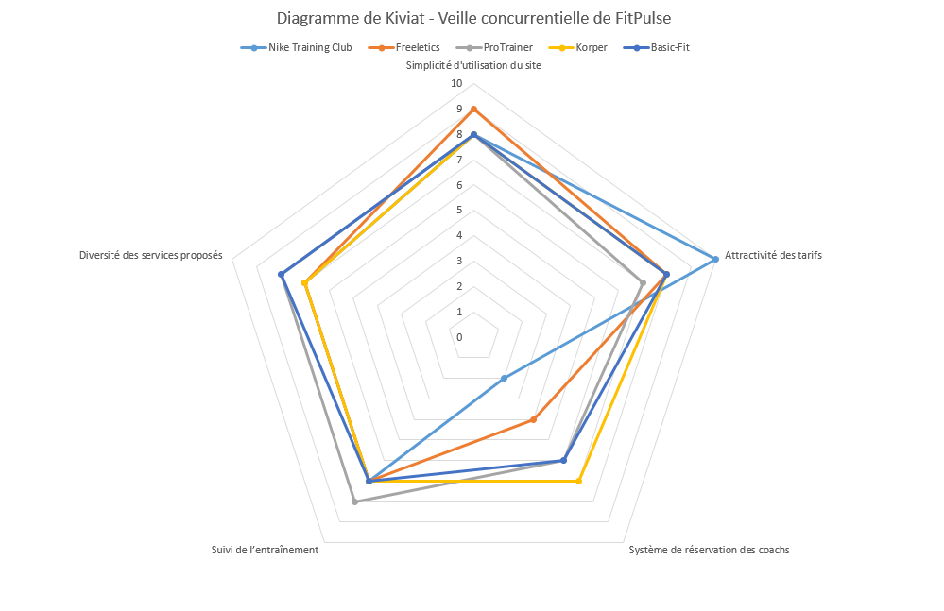

* **Figure 8 :** Tableau des acteurs et services

| Acteurs/Services | S’identifier | Modérer l’application | Evaluer un coach | Réserver des séances avec un coach | Proposer des créneaux de coaching |
| --- | --- | --- | --- | --- | --- |
| Administrateur système | **x** | **x** |  |  |  |
| Coach | **x** |  |  |  | **x** |
| Pratiquant | **x** |  | **x** | **x** |  |

* **Figure 9 :** Diagramme des cas d’utilisation UML



* **Figure 10 :** Tableau scénario nominal “S’identifier”

| **Pratiquant, coach et administrateur système** | **Système FitPulse** | **Maquette** |
| --- | --- | --- |
| 1.L'utilisateur demande à s’identifier. |  |  |
|  | 2.Le système demande à saisir le nom d'utilisateur ou l'adresse e-mail et le mot de passe. | Figure 11 |
| 3.L'utilisateur saisit ses identifiants. |  |  |
| 4.L'utilisateur réalise le captcha et demande à continuer. |  |  |
|  | 5.Le système vérifie la saisie de l'utilisateur. |  |
|  | 6.Le système affiche la page d’accueil. |  |

* **Figure 11 :** Maquette du scénario nominale de “S’identifier”



* **Figure 12:** Tableau scénario nominal “Modérer l’application”

| Administrateur système | Système FitPulse | Maquette |
| --- | --- | --- |
|  | 1.Le système affiche la liste des utilisateurs. |  |
| 2.L’administrateur consulte le profil d’un utilisateur . |  |  |
|  | 3.Le système Fit Pulse affiche le profil de l’utilisateur. |  |
| 4.L’administrateur supprime un message de l’utilisateur. |  |  |
|  | 5.Le système demande la confirmation de l'administrateur. |  |
| 6.L’administrateur confirme la suppression du message. |  |  |
|  | 7.Le système affiche le profil de l’utilisateur. |  |
| 8.L’administrateur envoie un message à l’utilisateur . |  |  |
|  | 9.Le système affiche un fil de discussion. |  |
| 10.L’administrateur envoie son message. |  |  |

* **Figure 13 :** Maquette de “Modérer l’application”



* **Figure 14 :** Maquette de “Modérer l’application”



* **Figure 15 :** Tableau scénario nominal “Réserver des séances avec un coach”

| **Pratiquant, coach et administrateur système** | **Système FitPulse** | **Maquette** |
| --- | --- | --- |
|  | 1.Le système affiche la page de réservation d’une séance de sport. |  |
| 2.L'utilisateur demande une réservation d’une séance de sport. |  |  |
|  | 3.Le système demande de sélectionner une salle. |  |
| 4.L'utilisateur choisit une salle et demande de continuer la réservation. |  |  |
|  | 5.Le système demande de sélectionner un coach. |  |
| 6.L'utilisateur choisit un coach et demande de continuer la réservation. |  |  |
|  | 7.Le système demande de sélectionner un type de séance. |  |
| 8.L'utilisateur choisit un type de séance et demande de continuer la réservation. |  |  |
|  | 9.Le système demande de sélectionner des horaires pour la séance. |  |
| 10.L'utilisateur choisit un horaire et demande de continuer la réservation. |  |  |
|  | 11.Le système demande de valider la réservation. |  |
| 12.L'utilisateur valide la réservation. |  |  |
|  | 13.Le système demande les coordonnées bancaires. |  |
| 14.L’utilisateur saisit et valide ses coordonnées bancaires. |  |  |

* **Figure 16 :** Maquette de “Réserver des séances avec un coach”



* **Figure 17 :** Maquette de “Réserver des séances avec un coach”



* **Figure 18 :** Maquette de “Réserver des séances avec un coach”



* **Figure 19 :** Maquette de “Réserver des séances avec un coach”



* **Figure 20 :** Tableau du scénario nominal “Proposer des créneaux de coaching”

| **Coach** | **FitPulse** | **Maquette** |
| --- | --- | --- |
|  | 1. Le système demande un horaire de début. |  |
| 2. Le coach remplit son horaire de début. |  |  |
|  | 3. Le système demande un horaire de fin. |  |
| 4. Le coach remplit son horaire de fin. |  |  |
|  | 5. Le système demande un horaire de fin. | Figure 21 |
| 6. Le coach valide ses horaires. |  |  |

* **Figure 21 :** Maquette de “Proposer des créneaux de coaching”



* **Figure 22 :** Tableau du scénario nominal “Evaluer un coach”

| **Pratiquant, coach et administrateur système** | **Système FitPulse** | **Maquette** |
| --- | --- | --- |
| 1.L'utilisateur demande à évaluer un coach. |  | Figure 22 |
|  | 2.Le système affiche la page de notation des coachs. |
|  | 3.Le système demande à l’utilisateur d’attribuer une note au coach et de laisser un commentaire. |
| 4.L'utilisateur attribue une note et écrit un commentaire. |  |
| 5.L'utilisateur valide son évaluation. |  |
|  | 6.Le système affiche que le commentaire a bien été validé. |

* **Figure 23** : Maquette du scénario nominal “Évaluer un coach”



* **Figure 24 :** WBS S2



* **Figure 25 :** WBS S2



* **Figure 26 :** WBS S2



* **Figure 27 :** WBS S2



* **Figure 28 :** WBS S2



* **Figure 29 :** WBS S3



* **Figure 30 :** WBS S4



* **Figure 31 :** Légendes de la planification prévisionnelle de S2

| **Légendes** | |
| --- | --- |
| Jalons |  |
| Non fait |  |
| En cours |  |
| Fait |  |
| Vacances |  |

* **Figure 32 :** Planification prévisionnelle de S2 (1/2)

| Tâches | Semaines civiles | | | | | | | | Niveau de difficulté estimé | Niveau de difficulté réel | Responsables |
| --- | --- | --- | --- | --- | --- | --- | --- | --- | --- | --- | --- |
| 4 au 7 | 8 | 9 | 10 | 11 | 12 | 13 | 14 |
| 22/01/2024 au 18/03/2024 | 19/02/2024 au 25/02/2024 | 26/02/2024 au 03/03/2024 | 04/03/2024 au 10/03/2024 | 11/03/2024 au 17/03/2024 | 18/03/2024 au 24/03/2024 | 25/03/2024 au 31/03/2024 | 01/04/2024 au 07/04/2024 |
| 1. Domaine de l’Application Informatique envisagée |  |  |  |  |  |  |  |  | Facile | Facile | Loris |
| 2. Etude de l’existant |  |  |  |  |  |  |  |  | Facile | Moyen | Léa |
| 3. Argumentaire |  |  |  |  |  |  |  |  | Facile | Facile | Manon |
| **Rapport A1 (points 1, 2 et 3)** |  |  |  |  |  |  |  |  | Moyen | Facile | Loris |
| Correction A1 |  |  |  |  |  |  |  |  | Facile | Facile | Manon |
| 4.1 Fonctionnalités identifiées et acteurs |  |  |  |  |  |  |  |  | Facile | Facile | Etienne |
| 4.2.1 Diagramme d’utilisation général |  |  |  |  | 2 Contrôles | 2 Contrôles |  |  | Difficile | Difficile | Léa |
| 4.2.2 Sous-cas d'utilisation du diagramme |  |  |  |  |  |  |  |  | Moyen | Moyen | Thomas |
| 4.3.1 Définir à l’oral les scénarios nominaux |  |  |  |  |  |  | 2 Contrôles |  | Moyen | Moyen | Etienne |
| 4.3.2 Rédactions des scénarios nominaux |  |  |  |  |  |  |  |  | Moyen | Moyen | Manon |
| 4.3.3 Création des maquettes |  |  |  |  |  |  |  |  | Moyen | Moyen | Léa |
| 4.4.1 Définir les scénarios alternatifs et exceptionnels |  |  |  |  |  |  |  |  | Moyen | Moyen | Etienne |
| 4.4.2 Justification de la non-présentation détaillée des maquettes |  |  |  |  |  |  |  |  | Facile | Facile | Thomas |
| **Rapport A3 (points 1, 2 et 4)** |  |  |  |  |  |  |  |  | Moyen | Moyen | Léa |

* **Figure 33 :** Planification prévisionnelle de S2( 2/2)

| Tâches | Semaines civiles | | | | | | | | Niveau de difficulté estimé | Niveau de difficulté réel | Responsa bles |
| --- | --- | --- | --- | --- | --- | --- | --- | --- | --- | --- | --- |
| 15 | 16 au 17 | 18 | 19 | 20 | 21 | 22 | 23 |
| 08/04/2024 au 14/04/2024 | 15/04/2024 au 28/04/2024 | 29/04/2024 au 05/05/2024 | 06/05/2024 au 12/05/2024 | 13/05/2024 au 19/05/2024 | 20/05/2024 au 26/05/2024 | 27/05/2024 au 02/06/2024 | 03/06/2024 au 09/06/2024 |
| Correction A3 |  |  |  |  |  |  |  |  | Facile | Facile | Manon |
| 5.1 Description et argumentation du WBS de S2 |  |  |  |  |  |  |  |  | Moyen | Moyen | Loris |
| 5.2 Description et argumentation du WBS de S3 |  |  | 1 jour férié |  |  |  |  |  | Moyen | Moyen | Etienne |
| 5.3 Description et argumentation du WBS de S4 |  |  |  |  |  |  |  |  | Moyen | Moyen | Léa |
| 5.4 Explication de la méthode suivie |  |  |  |  |  |  |  |  | Moyen | Moyen | Thomas |
| 6. Présentation de la planification |  |  |  |  |  |  |  |  | Moyen | Moyen | Manon |
| 6.1 Planification prévisionnelle de S2 |  |  |  | 3 jours fériés |  |  |  |  | Moyen | Moyen | Loris |
| 6.2 Planification réelle de S2 |  |  |  |  |  |  |  |  | Moyen | Moyen | Etienne |
| 6.3 Planification prévisionnelle de S3 |  |  |  |  |  |  |  |  | Moyen | Moyen | Léa |
| 6.4 Planification prévisionnelle de S4 |  |  |  |  |  |  |  |  | Moyen | Moyen | Thomas |
| 7.1 Présentation des outils utilisés durant le S2 |  |  |  |  |  |  |  |  | Facile | Facile | Léa |
| 7.2 Analyse critique des outils de S2 |  |  |  |  |  |  |  |  | Facile | Facile | Manon |
| 7.3 Proposition des outils de S3 |  |  |  |  |  |  |  |  | Facile | Facile | Etienne |
| 7.4 Proposition des outils de S4 |  |  |  |  |  |  |  |  | Facile | Facile | Loris |
| 7.5 Bilan sur les outils utilisés |  |  |  |  |  |  |  |  | Facile | Facile | Thomas |
| 8.1 Évaluation des coûts fixes de l'organisation |  |  |  |  |  |  |  |  | Moyen | Moyen | Manon |
| 8.2 Estimation des coûts variables |  |  |  |  |  |  |  |  | Moyen | Moyen | Loris |
| 8.3 Recherche et citation des sources sur les tarifs jour-homme |  |  |  |  |  |  |  |  | Moyen | Moyen | Etienne |
| 8.4 Explication de la règle de trois pour transformer les estimations de travail |  |  |  |  |  |  |  |  | Moyen | Moyen | Léa |
| **Rapport A5 (points 1, 2, 3, 4, 5, 6, 7 et 8)** |  |  |  |  |  | 1 jour férié |  |  | Moyen | Moyen | Thomas |
| Correction A5 |  |  |  |  |  |  |  |  | Facile | Facile | Manon |
| 9.1.1 Bilans individuels |  |  |  |  |  |  |  |  | Facile | Facile | Loris |
| 9.1.2 Bilan collective |  |  |  |  |  |  |  |  | Facile | Facile | Etienne |
| 9.2 Justifier la continuation du projet en S3 et S4 |  |  |  |  |  |  |  |  | Facile | Facile | Léa |
| 9.3 Justifier le travail à faire des 6 compétences de S3 et S4 |  |  |  |  |  |  |  |  | Moyen | Moyen | Manon |
| **Rapport Final (point 1, 2, 3, 4, 5, 6, 7, 8 et 9)** |  |  |  |  |  |  |  |  | Moyen | Moyen | Loris |

* **Figure 34 :** Planification réelle de S2 (1/2)

| Tâches | Semaines civiles | | | | | | | |  | Niveau de difficulté estimé | Niveau de difficulté réel | Responsables |
| --- | --- | --- | --- | --- | --- | --- | --- | --- | --- | --- | --- | --- |
| 4 au 7 | 8 | 9 | 10 | 11 | 12 | 13 | 14 | 15 |
| 22/01/2024 au 18/03/2024 | 19/02/2024 au 25/02/2024 | 26/02/2024 au 03/03/2024 | 04/03/2024 au 10/03/2024 | 11/03/2024 au 17/03/2024 | 18/03/2024 au 24/03/2024 | 25/03/2024 au 31/03/2024 | 01/04/2024 au 07/04/2024 | 08/04/2024 au 14/04/2024 |
| 1. Domaine de l’Application Informatique envisagée |  |  |  |  |  |  |  |  |  | Facile | Facile | Loris |
| 2. Etude de l’existant |  |  |  |  |  |  |  |  |  | Facile | Moyen | Léa |
| 3. Argumentaire |  |  |  |  |  |  |  |  |  | Facile | Facile | Manon |
| **Rapport A1 (points 1, 2 et 3)** |  |  |  |  |  |  |  |  |  | Moyen | Facile | Loris |
| Correction A1 |  |  |  |  |  |  |  |  |  | Facile | Facile | Manon |
| 4.1 Fonctionnalités identifiées et acteurs |  |  |  |  |  |  |  |  |  | Facile | Facile | Etienne |
| 4.2.1 Diagramme d’utilisation général |  |  |  |  | 2 Contrôles | 2 Contrôles |  |  |  | Difficile | Difficile | Léa |
| 4.2.2 Sous-cas d'utilisation du diagramme |  |  |  |  |  |  |  |  |  | Moyen | Moyen | Thomas |
| 4.3.1 Définir à l’oral les scénarios nominaux |  |  |  |  |  |  | 2 Contrôles |  |  | Moyen | Moyen | Etienne |
| 4.3.2 Rédactions des scénarios nominaux |  |  |  |  |  |  |  |  |  | Moyen | Moyen | Manon |
| 4.3.3 Création des maquettes |  |  |  |  |  |  |  |  |  | Moyen | Moyen | Léa |
| 4.4.1 Définir les scénarios alternatifs et exceptionnels |  |  |  |  |  |  |  |  |  | Moyen | Moyen | Etienne |
| **Rapport A3 (points 1, 2 et 4)** |  |  |  |  |  |  |  |  |  | Moyen | Moyen | Léa |

* **Figure 35 :** Planification réelle de S2 (2/2)

| Tâches |  | | | | | | | Niveau de difficulté estimé | Niveau de difficulté réel | Responsables |
| --- | --- | --- | --- | --- | --- | --- | --- | --- | --- | --- |
| 16 au 17 | 18 | 19 | 20 | 21 | 22 | 23 |
| 15/04/2024 au 28/04/2024 | 29/04/2024 au 05/05/2024 | 06/05/2024 au 12/05/2024 | 13/05/2024 au 19/05/2024 | 20/05/2024 au 26/05/2024 | 27/05/2024 au 02/06/2024 | 03/06/2024 au 09/06/2024 |
| Correction A3 |  | 1 jour férié |  |  |  |  |  | Facile | Facile | Manon |
| 5.1 Description et argumentation du WBS de S2 |  |  | 3 jours fériés |  |  |  |  | Moyen | Moyen | Loris |
| 5.2 Description et argumentation du WBS de S3 |  |  |  |  |  |  |  | Moyen | Moyen | Etienne |
| 5.3 Description et argumentation du WBS de S4 |  |  |  |  |  |  |  | Moyen | Moyen | Etienne |
| 5.4 Explication de la méthode suivie |  |  |  |  |  |  |  | Moyen | Moyen | Thomas |
| 6. Présentation de la planification |  |  |  |  |  |  |  | Moyen | Moyen | Loris |
| 6.1 Planification prévisionnelle de S2 |  |  |  |  |  |  |  | Moyen | Moyen | Manon |
| 6.2 Planification réelle de S2 |  |  |  |  |  |  |  | Moyen | Moyen | Manon |
| 6.3 Planification prévisionnelle de S3 |  |  |  |  |  |  |  | Moyen | Moyen | Etienne |
| 6.4 Planification prévisionnelle de S4 |  |  |  |  |  |  |  | Moyen | Moyen | Etienne |
| 7.1 Présentation des outils utilisés durant le S2 |  |  |  |  |  |  |  | Facile | Facile | Léa |
| 7.2 Analyse critique des outils de S2 |  |  |  |  | 1 jour férié |  |  | Facile | Facile | Léa |
| 7.3 Proposition des outils de S3 |  |  |  |  |  |  |  | Facile | Facile | Léa |
| 7.4 Proposition des outils de S4 |  |  |  |  |  |  |  | Facile | Facile | Loris |
| 7.5 Bilan sur les outils utilisés |  |  |  |  |  |  |  | Facile | Facile | Thomas |
| 8.1 Évaluation des coûts fixes de l'organisation |  |  |  |  |  |  |  | Moyen | Moyen | Manon |
| 8.2 Estimation des coûts variables |  |  |  |  |  |  |  | Moyen | Moyen | Loris |
| 8.3 Recherche et citation des sources sur les tarifs jour-homme |  |  |  |  |  |  |  | Moyen | Moyen | Etienne |
| 8.4 Explication de la règle de trois pour transformer les estimations de travail |  |  |  |  |  |  |  | Moyen | Moyen | Léa |
| **Rapport A5 (points 1, 2, 3, 4, 5, 6, 7 et 8)** |  |  |  |  |  |  |  | Moyen | Moyen | Thomas |
| Correction A5 |  |  |  |  |  |  |  | Facile | Facile | Manon |
| 9.1.1 Bilans individuels |  |  |  |  |  |  |  | Facile | Facile | Loris |
| 9.1.2 Bilan collective |  |  |  |  |  |  |  | Facile | Facile | Etienne |
| 9.2 Justifier la continuation du projet en S3 et S4 |  |  |  |  |  |  | 4 contrôles | Facile | Facile | Léa |
| 9.3 Justifier le travail à faire des 6 compétences de S3 et S4 |  |  |  |  |  |  |  | Moyen | Moyen | Manon |
| **Rapport Final (point 1, 2, 3, 4, 5, 6, 7, 8 et 9)** |  |  |  |  |  |  |  | Moyen | Moyen | Loris |

* **Figure 36 :** Planification prévisionnelle de S3

| **Tâches** | **Septembre** | **Octobre** | **Vacances du 27 octobre au 6 novembre** | **Novembre** | **Décembre** | **Vacances du 23 décembre au 8 janvier** | **janvier** | **Niveau de difficulté estimé** | **Responsables** |
| --- | --- | --- | --- | --- | --- | --- | --- | --- | --- |
| 1. Analyse et conception |  |  |  |  |  |  |  | Moyen | Loris |
| 1.1 Correction du CDCF |  |  |  |  |  |  |  | Facile | Manon |
| 1.2 Diagramme de classes |  |  |  |  |  |  |  | Facile | Léa |
| 1.3 Création d'algorithmes |  |  |  |  |  |  |  | Moyen | Etienne |
| 1.3.1 S’identifier |  |  |  |  |  |  |  | Moyen | Manon |
| 1.3.2 Modérer l’application |  |  |  |  |  |  |  | Moyen | Thomas |
| 1.3.3 Réserver des séances avec un coach |  |  |  |  |  |  |  | Moyen | Loris |
| 1.3.4 Proposer des créneaux de coaching |  |  |  |  |  |  |  | Moyen | Etienne |
| 1.3.5 Evaluer un coach |  |  |  |  |  |  |  | Moyen | Léa |
| 2. Gestion de projet |  |  |  |  |  |  |  | Facile | Loris |
| 3. S'auto former |  |  |  |  |  |  |  | Facile | Manon |
| 2.2 Mise en place Apache |  |  |  |  |  |  |  | Facile | Léa |
| 2.3 Mise en place PHP |  |  |  |  |  |  |  | Facile | Etienne |
| 2.4 Mise en place MySQL |  |  |  |  |  |  |  | Facile | Thomas |
| 3. S'auto former |  |  |  |  |  |  |  | Moyen | Loris |
| 3.1 Programmer JavaScript |  |  |  |  |  |  |  | Moyen | Manon |
| 3.2 Programmer Bootstrap |  |  |  |  |  |  |  | Moyen | Léa |
| 3.3 Programmer la sécurité |  |  |  |  |  |  |  | Moyen | Etienne |
| 3.4 Programmer le PHP |  |  |  |  |  |  |  | Moyen | Thomas |
| 4. Développement et Tests unitaires |  |  |  |  |  |  |  | Moyen | Loris |
| 4.1 Création des classes |  |  |  |  |  |  |  | Moyen | Manon |
| 4.2 Coder le front-end |  |  |  |  |  |  |  | Facile | Léa |
| 4.3 Mise en place et peuplement de la BDD |  |  |  |  |  |  |  | Moyen | Etienne |
| 4.4 Programmer les fonctionnalités |  |  |  |  |  |  |  | Moyen | Thomas |
| 4.4.1 S’identifier |  |  |  |  |  |  |  | Moyen | Manon |
| 4.4.2 Modérer l’application |  |  |  |  |  |  |  | Moyen | Thomas |
| 4.4.3 Réserver des séances avec un coach |  |  |  |  |  |  |  | Moyen | Loris |
| 4.4.4 Proposer des créneaux de coaching |  |  |  |  |  |  |  | Moyen | Etienne |
| 4.4.5 Evaluer un coach |  |  |  |  |  |  |  | Moyen | Léa |
| 4.5 Création et réalisation des jeux de tests |  |  |  |  |  |  |  | Moyen | Manon |
| 5. Préparer soutenance de S3 |  |  |  |  |  |  |  | Facile | Loris |

* **Figure 37 :** Planification prévisionnelle de S4

| **Tâches** | **Janvier** | **Février** | **Vacances du 23 février au 3 mars** | **Mars** | **Avril** | **Vacances du 11 avril au 28 avril** | **Niveau de difficulté estimé** | **Responsables** |
| --- | --- | --- | --- | --- | --- | --- | --- | --- |
| 1. Développement |  |  |  |  |  |  | Moyen | Loris |
| 1.1 Gérer les profils |  |  |  |  |  |  | Moyen | Loris |
| 1.1.1 CRUD profils des coachs |  |  |  |  |  |  | Moyen | Manon |
| 1.1.2 CRUD profils des pratiquants |  |  |  |  |  |  | Moyen | Thomas |
| 1.1.3 CRUD profils des administrateurs |  |  |  |  |  |  | Moyen | Loris |
| 1.2 CRUD horaires des coachs |  |  |  |  |  |  | Moyen | Etienne |
| 1.3 CRUD réservations des pratiquants |  |  |  |  |  |  | Moyen | Léa |
| 1.4 Création et réalisation des jeux de tests du 1.1 à 1.3 |  |  |  |  |  |  | Moyen | Manon |
| 1.5 Correction des points 1.1 à 1.3 |  |  |  |  |  |  | Facile | Thomas |
| 2. Gestion de projet |  |  |  |  |  |  | Facile | Loris |
| 2.1 Rédiger la documentation technique |  |  |  |  |  |  | Moyen | Loris |
| 2.2 Préparer la soutenance |  |  |  |  |  |  | Facile | Etienne |
| 3. Mise en ligne du site |  |  |  |  |  |  | Moyen | Léa |
| 3.1 Recherche et installation hébergeur du site |  |  |  |  |  |  | Moyen | Manon |
| 3.2 Déploiement de la BDD et de l'application |  |  |  |  |  |  | Moyen | Thomas |
| 3.3 Création et réalisation des tests de déploiement |  |  |  |  |  |  | Moyen | Etienne |
| 4. Préparer soutenance de S4 |  |  |  |  |  |  | Facile | Loris |

**Notes :** Malheureusement, M. CHBEIR n’a pas annoté les raports A1 et A3.

# 9. Bilan et perspectives (individuelles et de groupe)

## 9.1 Bilan

## 9.1.1 Collectif

### 9.1.1.1 Marques Da Silva Thomas

### 

### 

### 

### 9.1.1.2 Dumai Etienne

### 

### 

### 

### 9.1.1.3 Klein-Pol Manon

### 

### 

### 

### 9.1.1.4 Despré-Hildevert Léa

### 

### 

### 

### 9.1.1.5 Pigneaux Loris

**Avis :** Le travail réalisé sur cette SAE a été d’une part très complet et trèes bien indiqué, les étapes à suivre étaient simples à suivre et la réalisation de celle ci fut en adéquation avec les compétences demandées à cet effet la.

Le travail en équipe a été une bonne expérience, la cohésion et le travail fut présent pour chacun des membres de groupe.

Je souhaiterais en effet poursuivre ce travail en Semestre 3 et 4 pour l’année de BUT 2, de part les arguments cités ci dessus mais encore car j’ai apprécié travaillé sur ce projet, l’idée de l’application me plaît et le travail effectué a été ,pour ma part, bien réussi.

## 9.1.2 Individuelle

## 

## 

## 

## 

## 9.2 Perspectives